Last Round Technical Documentation
Unity multiplayer game client + Spring Boot backend implementation document
Field | Value
Project name | Last Round
Document version | 1.0
Written by | Last Round Team
Point of contact | Project repository contact: toadsam@naver.com / parkjoyjoy@ajou.ac.kr (from Git metadata)
Date of publishing | 2026-06-08
Repository scope | Unity client at repository root; Spring Boot backend at last-round-backend/
Document scope | Object-oriented analysis, object-oriented design, REST API, database architecture, design patterns, borrowed assets, AI tool usage, and implementation appendices.

Submission note: This document is filled from the current repository structure and implementation files. It keeps the original template sections and expands each section with diagrams, explanations, tables, request/response examples, and implementation appendices.

Group members
Name | Role | Main contributions
KBW / kbwon | Unity gameplay and networking developer | Implemented the central Unity gameplay layer: Photon Fusion session flow, MatchManager phase control, PlayerNetwork movement/combat, projectile behavior, augment system, arena/round flow, HUD, result UI, and object pooling.
JJH / LakkeTree | Unity backend integration, UI, and audio developer | Implemented or organized backend-facing Unity code such as BackendApiClient, AuthManager, BackendSession, match result reporting models, ProfileAuthUI, audio settings UI, and Resources-based audio loading folders.
Backend contributor / toadsam | Spring Boot backend developer | Implemented the last-round-backend server: REST controllers, service layer, JWT authentication, refresh token persistence, JPA entities/repositories, Flyway migrations, match history, leaderboard, and augment APIs.
PJH / SHB | Design, asset integration, QA support | Supported scene composition, asset selection/integration, playtesting, balancing feedback, and project presentation materials. The repository currently contains PJH and SHB script folders but no committed script files under those folders.

Document history
Revision | Date | Name | Comment
0.1 | 2026-06-08 | Last Round Team | Initial filled version based on the provided technical documentation template.
1.0 | 2026-06-08 | Last Round Team | Expanded for submission with analysis diagrams, design diagrams, REST API details, database model, borrowed assets, AI usage declaration, and implementation appendices.

Project overview
Last Round is a 1-vs-1 multiplayer round-based action game. The Unity client is responsible for real-time gameplay, player input, combat, visual feedback, lobby/room flow, and local UI. Photon Fusion is used for real-time multiplayer session state, input transfer, RPC calls, and authority-based object synchronization. The Spring Boot backend stores persistent account data, authentication tokens, match results, match history, leaderboard information, and backend augment records.
- Unity client: C#, Unity 6000.3.11f1, Photon Fusion, URP, UGUI, ScriptableObject augment data, Resources-based audio loading.
- Backend server: Java 17, Spring Boot 3.3.4, Spring Web, Spring Security, Spring Validation, Spring Data JPA, Flyway, JJWT, H2/MySQL, Gradle.
- Main integration point: BackendSession.UserId is copied into PlayerNetwork.BackendUserId, then used when MatchManager builds the match-result payload.
- Persistence model: users, refresh_tokens, matches, match_player_stats, match_player_augments, and augments tables.
Layer | Primary files | Purpose
Unity menu/profile | Assets/Scripts/KBW/MainMenuFlowUI.cs  Assets/Scripts/JJH/UI/ProfileAuthUI.cs | Controls authentication screens, local player nickname, character selection, lobby navigation, and pre-match profile data.
Unity networking | Assets/Scripts/KBW/FusionBootstrap.cs  Assets/Scripts/KBW/GameplayInput.cs | Creates and joins Photon rooms, manages NetworkRunner lifecycle, forwards local input into Fusion simulation input.
Unity match/gameplay | Assets/Scripts/KBW/MatchManager.cs  Assets/Scripts/KBW/PlayerNetwork.cs  Assets/Scripts/KBW/PlayerHealth.cs | Runs the match phase state machine, synchronizes player state, processes combat actions, applies damage, and determines round/match winners.
Unity backend integration | Assets/Scripts/JJH/Backend/*.cs | Sends auth/user/match/leaderboard/augment requests to Spring Boot and stores session tokens locally.
Backend API | last-round-backend/src/main/java/com/lastround/backend/controller/*.java | Receives HTTP requests for auth, user, match, leaderboard, and augment functions.
Backend domain/persistence | service/, entity/, repository/, security/, db/migration/ | Validates business rules, authenticates JWT, maps entities to DB tables, and manages schema migrations.

Object-Oriented Analysis
The analysis stage identifies the user-visible responsibilities before committing to final implementation classes. The project has two major object families: gameplay objects that must be synchronized in real time through Photon Fusion, and persistent backend objects that must survive outside a single match session. The analysis therefore separates temporary match state from permanent account/match-history data.

Use-case diagrams
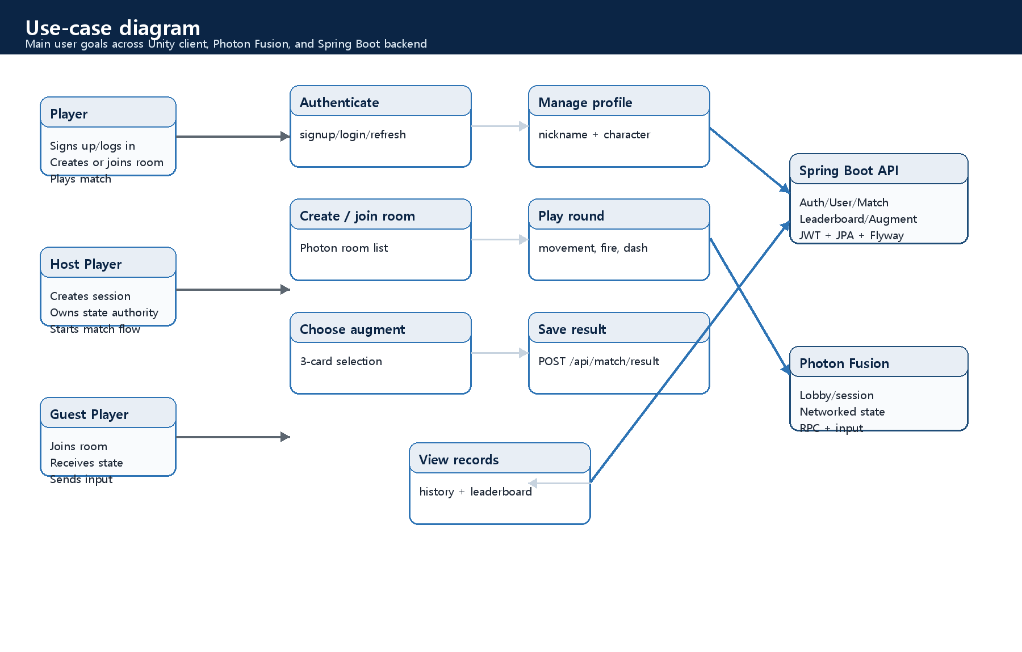
Figure 1. Use-case diagram for player, Photon session, and backend API interactions.
The player’s main goals are authentication, profile setup, room participation, real-time combat, augment selection, match result storage, and record lookup. Photon Fusion supports real-time room and simulation behavior, while Spring Boot supports persistent identity and records. This separation is important because gameplay responsiveness depends on Photon simulation, but progress/history correctness depends on backend validation and database storage.
Use case | Actor | Precondition | Main result
Sign up / log in | Player | Backend server is reachable. | User receives access token, refresh token, userId, email, and nickname.
Edit profile nickname | Authenticated player | Valid access token and selected nickname. | Backend validates nickname uniqueness and updates the users table.
Create or join room | Host/guest player | Photon Fusion app is configured and the user has selected a local profile. | NetworkRunner joins a lobby or room and later spawns PlayerNetwork objects.
Play a round | Both players | Two players are present and MatchManager phase is Playing. | Inputs are sent to Fusion; server/state authority validates movement, firing, health, and round winner.
Choose augment | Eligible player | Match phase is ChoosingAugment and the player is allowed to pick. | Selected AugmentDefinition effects are applied to PlayerNetwork and selection history is stored in network arrays.
Save match result | MatchManager/backend reporter | Match phase reaches MatchResult and both players have backend user IDs. | Spring Boot validates payload and stores match summary, player stats, and augment history.
View leaderboard/history | Player or public viewer | History requires login; leaderboard is public. | Backend returns sorted win-rate records or paged match-history records.

Class diagrams (initial)
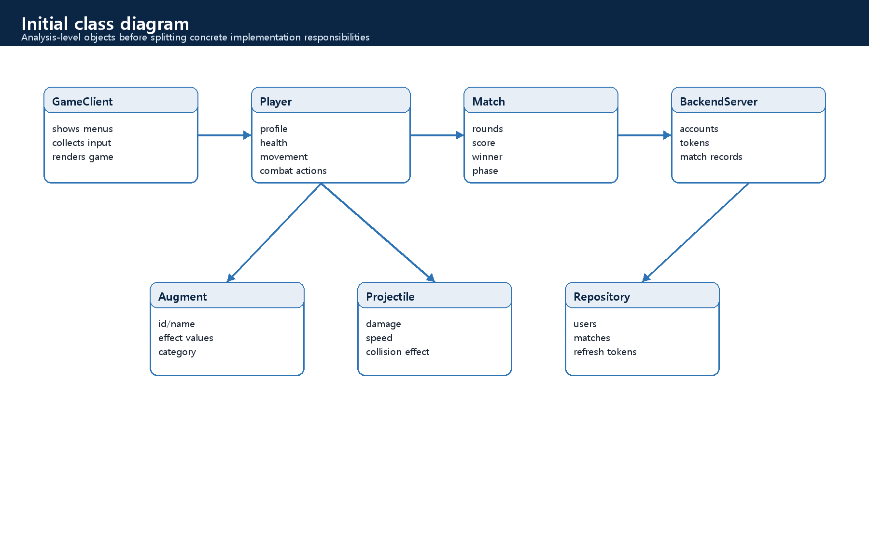
Figure 2. Initial analysis-level class diagram.
The initial model groups behavior into broad concepts: GameClient, Player, Match, BackendServer, Repository, Augment, and Projectile. During design, these concepts were split into concrete Unity classes and Spring Boot classes. For example, the analysis-level Player object became PlayerNetwork, PlayerHealth, PlayerView, LocalCamera, LocalPlayerProfile, and several UI-facing classes. The analysis-level BackendServer object became controller, service, repository, entity, DTO, security, and exception packages.
Analysis object | Responsibility | Final implementation mapping
GameClient | Owns menus, local input, screen flow, rendering, and local state display. | GameManager, FusionBootstrap, MainMenuFlowUI, LobbyMenuUI, MatchHUD, MatchResultUI, CrosshairUI, CombatFeedbackUI.
Player | Represents one participant’s identity, selected character, movement, health, combat actions, and match result data. | PlayerNetwork, PlayerHealth, PlayerView, PlayerVisuals, LocalPlayerProfile, PlayerBackendIdentity.
Match | Tracks the current phase, active arena, score, round winner, match winner, and result reporting. | MatchManager, MatchPhase, ArenaZone, MatchResultService, BackendMatchReporter.
Augment | Represents a selectable modifier that changes projectile, item, poison, shield, or active item behavior. | AugmentDefinition, AugmentDatabase, AugmentSelectionUI, AugmentCardUI, PlayerNetwork.ApplyAugment.
Projectile | Represents combat objects spawned during gameplay and resolved by authoritative collision/damage rules. | RifleProjectile, ThrowableItemProjectile, ThrowingAxeProjectile, SmokeZone, NetworkTimedVfx.
BackendServer | Accepts requests, authenticates users, validates domain rules, stores persistent data, and returns JSON responses. | AuthController, MatchController, service classes, JPA entities, repositories, JwtTokenProvider, GlobalExceptionHandler.

State diagrams
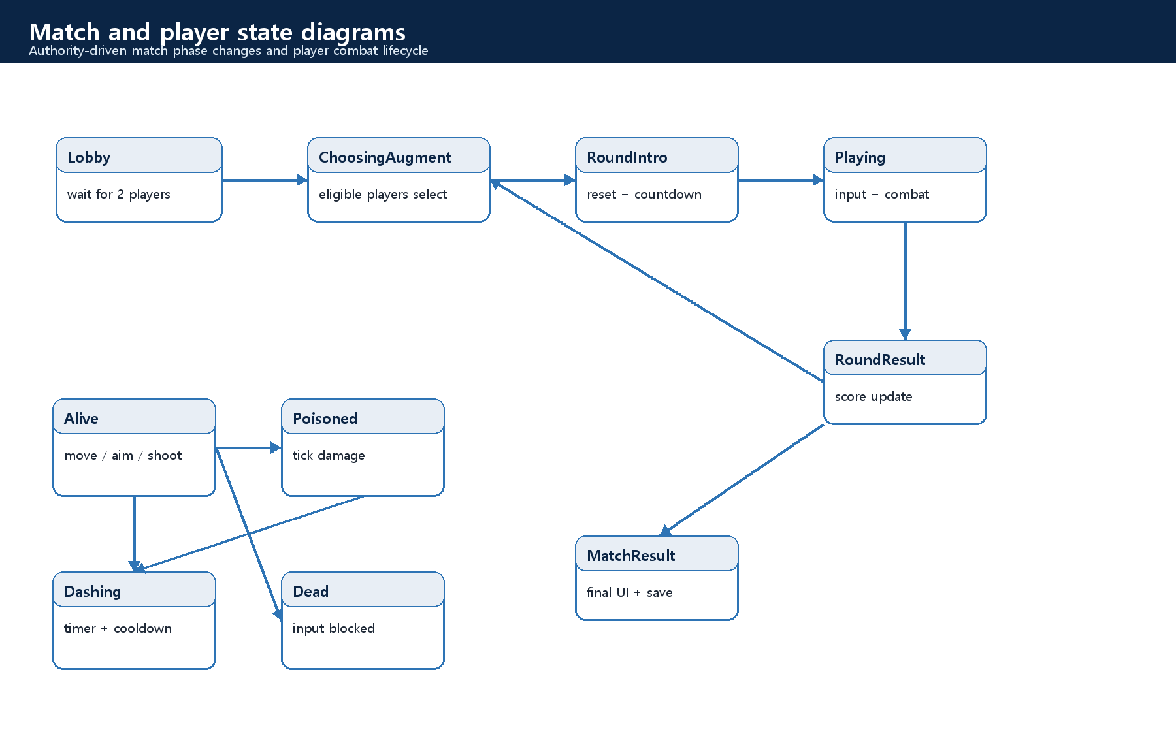
Figure 3. Match phase and player combat state diagrams.
The most important state object is MatchManager because it decides when input is accepted, when players can select augments, when a round starts, when scoring happens, and when final results are shown. PlayerNetwork and PlayerHealth also have state-like behavior: a player can be alive, dashing, poisoned, or dead. These states are not only visual; they directly affect whether input is accepted, damage is applied, and round results are reported.
State | Owner | Allowed actions | Transition trigger
Lobby | MatchManager | Wait for players, prepare local UI, keep gameplay input blocked. | Required number of players is reached.
ChoosingAugment | MatchManager + AugmentSelectionUI | Eligible player sees three cards and sends selected slot through RPC. | All required selections are complete or selection timer/condition is satisfied.
RoundIntro | MatchManager | Reset arena/player position, display countdown, keep combat blocked. | Intro timer expires.
Playing | MatchManager + PlayerNetwork | Movement, aiming, firing, dash, jump, active item, projectile collision, health changes. | One player dies or round-ending condition is reported.
RoundResult | MatchManager | Show round winner, update score, prepare next round or final result. | Result display timer expires.
MatchResult | MatchManager + MatchResultUI | Show final score, submit match result to backend, return to lobby after countdown. | User returns to lobby or automatic return timer expires.

Object-Oriented Design
The design stage converts the analysis model into actual classes, interfaces, packages, and data boundaries. The Unity side is optimized around the Photon Fusion execution model: networked state changes are made by state authority, local input is collected and submitted through OnInput, and visual/UI classes observe networked values. The backend side is optimized around Spring’s layered architecture: controllers handle HTTP, services enforce business rules, repositories access persistence, entities map tables, DTOs isolate API payloads, and security components authenticate JWTs.

Class diagrams (complete)
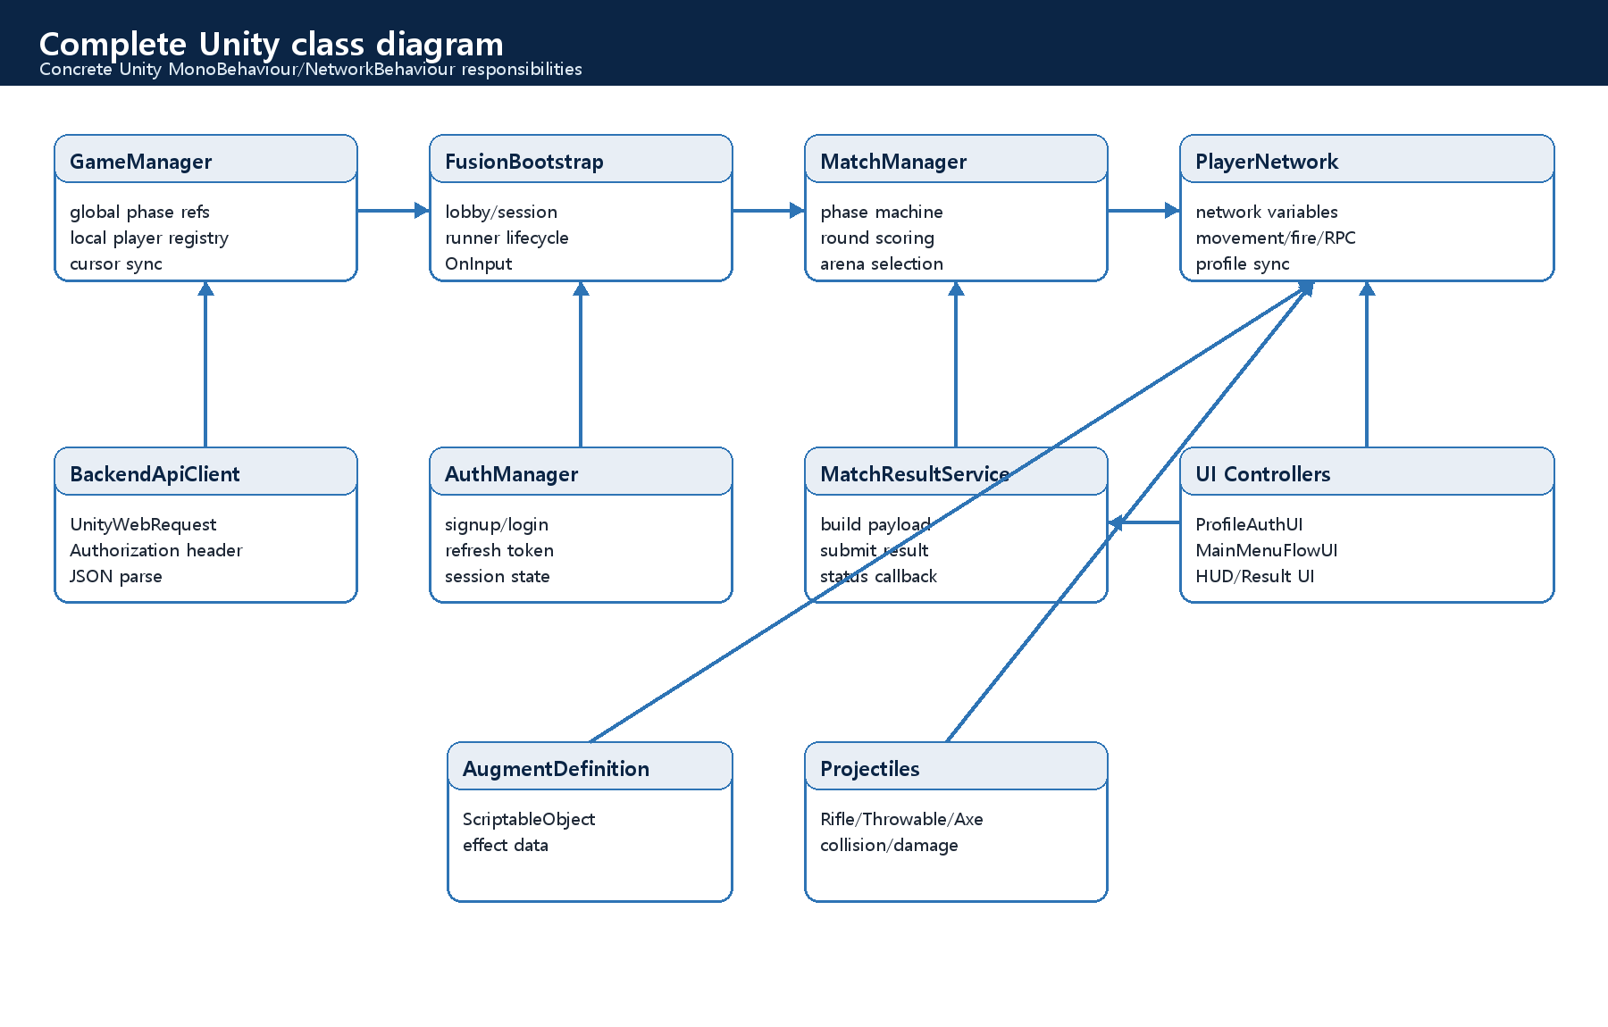
Figure 4. Complete Unity class diagram.
The Unity design deliberately separates permanent profile/session data from temporary networked match state. BackendSession stores authenticated user information on the local machine, but PlayerNetwork synchronizes only the information needed inside a Photon room. MatchManager owns the authoritative round phase. UI classes do not decide match winners; they display state and send user intentions such as augment selection or login requests.
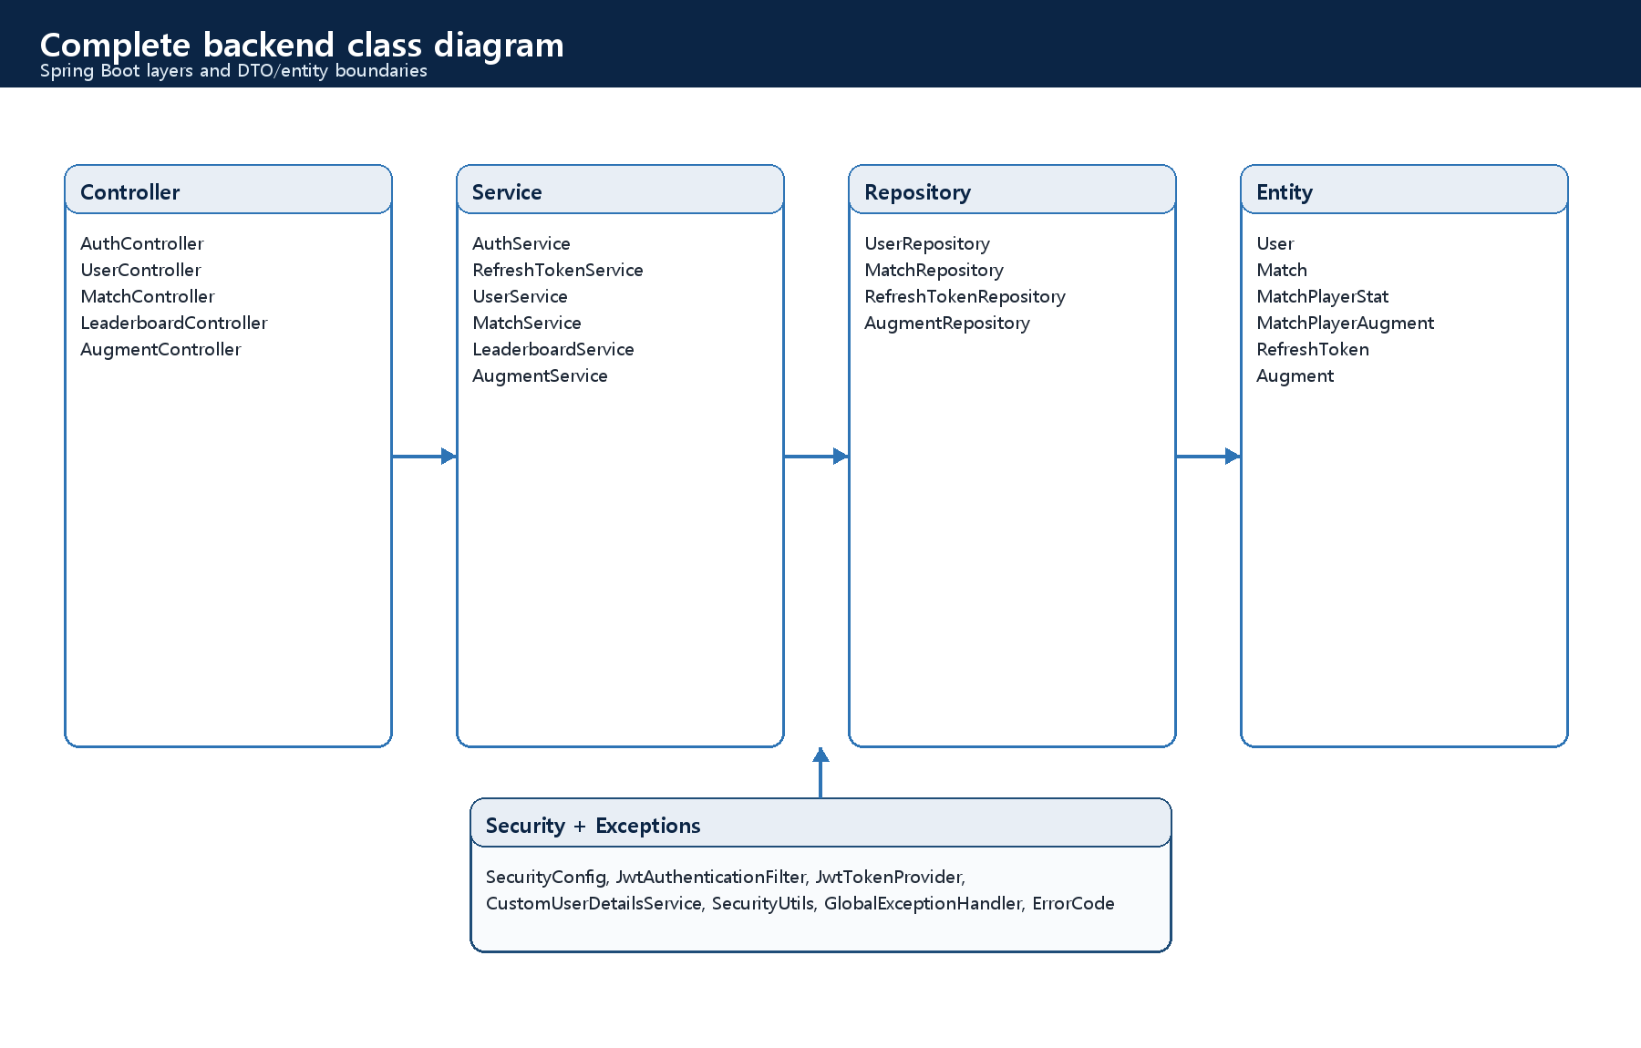
Figure 5. Complete backend class diagram.
The backend design follows a strict controller-service-repository separation. Controllers are intentionally thin: they parse requests, validate annotations, call services, set refresh-token cookies when needed, and wrap results in ApiResponse. Services contain domain decisions, including duplicate-user checks, token rotation, match result validation, leaderboard calculation, and history assembly. Repositories are Spring Data JPA interfaces and therefore keep SQL/data access concerns separate from business validation.
Package / module | Key classes | Design responsibility
Unity networking | FusionBootstrap, GameplayInput, PooledNetworkObjectProvider | Creates/tears down NetworkRunner, submits input, manages room/lobby lifecycle, and reuses spawned network objects.
Unity match | MatchManager, MatchPhase, ArenaZone | Owns phase transitions, round resets, score updates, active arena selection, and match-result reporting trigger.
Unity player/combat | PlayerNetwork, PlayerHealth, RifleProjectile, ThrowableItemProjectile, ThrowingAxeProjectile, SmokeZone | Executes authoritative movement, health, damage, projectile behavior, poison, smoke, thrown item, and augment effects.
Unity UI | MainMenuFlowUI, ProfileAuthUI, LobbyMenuUI, AugmentSelectionUI, MatchHUD, MatchResultUI | Transforms user actions into service/RPC calls and displays local/network/backend state.
Unity backend client | BackendApiClient, BackendSession, AuthManager, MatchResultService, BackendModels | Serializes/deserializes JSON, attaches JWT headers, persists session values, and submits match payloads.
Backend auth/security | AuthService, RefreshTokenService, JwtTokenProvider, JwtAuthenticationFilter, SecurityConfig | Hashes passwords, issues tokens, rotates refresh tokens, authenticates Authorization headers, and protects private endpoints.
Backend match/statistics | MatchService, LeaderboardService, MatchRepository, MatchPlayerStatRepository, MatchPlayerAugmentRepository | Validates match payloads, persists detailed records, builds history responses, and calculates leaderboard rankings.

Activity diagrams
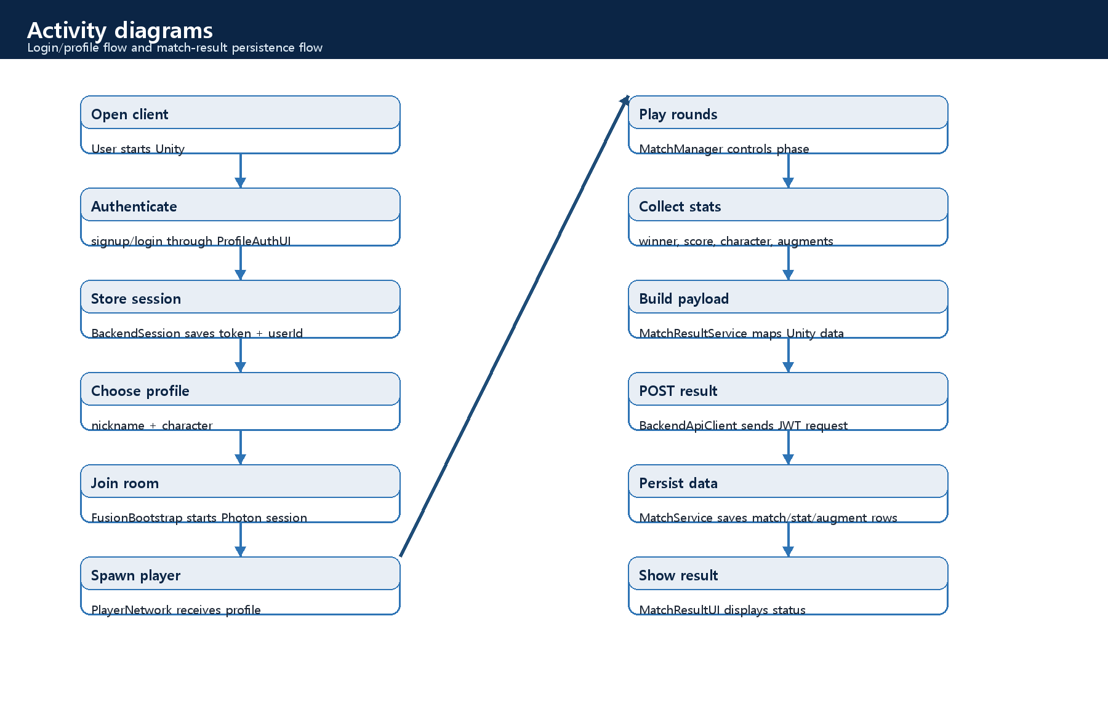
Figure 6. Activity diagram for authentication/profile flow and match result saving.
The activity model has two major paths. The first path prepares a player for multiplayer: the player authenticates, receives a backend userId, chooses a nickname/character profile, and joins a Photon session. The second path occurs after gameplay: MatchManager detects the final winner, MatchResultService builds a backend DTO, BackendApiClient sends the request with JWT authentication, and MatchService persists the result.
- Login activity: ProfileAuthUI sends email/password to AuthManager, AuthManager calls BackendApiClient, BackendApiClient posts JSON to /api/auth/login, and the AuthResponse is saved in BackendSession.
- Profile activity: MainMenuFlowUI stores nickname/character in LocalPlayerProfile and, when nickname must be persisted, uses /api/user/update through the backend client.
- Room activity: FusionBootstrap joins Photon lobby/session and spawns PlayerNetwork when a player joins.
- Gameplay activity: FusionBootstrap.OnInput submits GameplayInput; PlayerNetwork consumes input during FixedUpdateNetwork only when MatchPhase is Playing.
- Result activity: MatchManager reaches MatchResult, builds player score/augment/character data, submits it to /api/match/result, and updates MatchResultUI with success or failure status.

Sequence diagrams
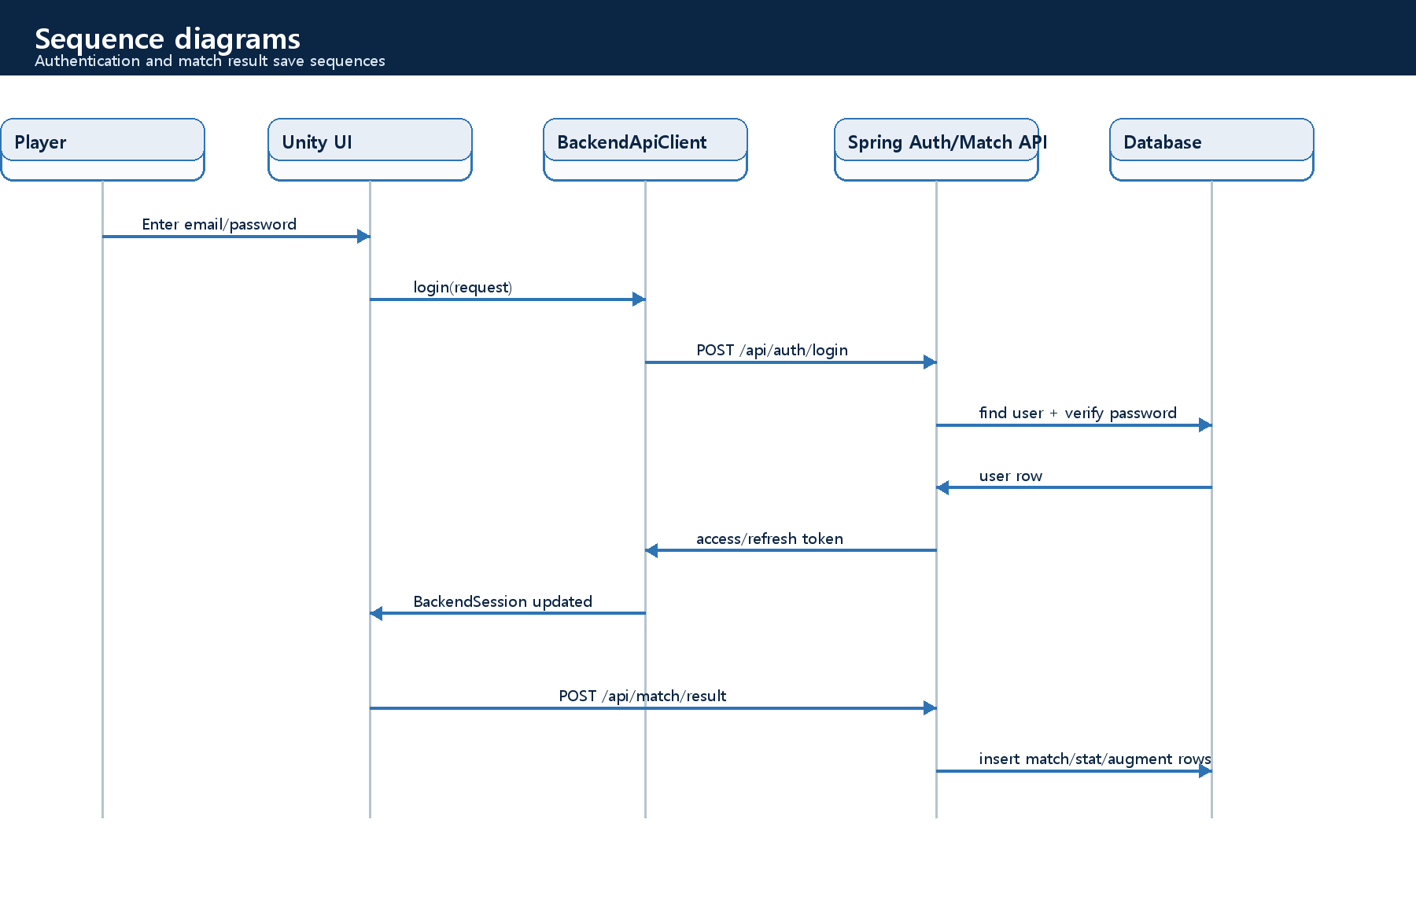
Figure 7. Sequence diagram for login and match result persistence.
The sequence diagram shows why BackendSession.UserId is a critical connector. During login, the backend returns userId and tokens. During match completion, that userId is already synchronized into PlayerNetwork.BackendUserId, so the result payload can refer to persistent backend users instead of temporary Photon player references. This prevents the database from storing room-only IDs that would be meaningless after a session ends.
Sequence | Caller | Callee | Important data
Login | ProfileAuthUI/AuthManager | BackendApiClient -> AuthController | email, password -> accessToken, refreshToken, userId, nickname
Token refresh | BackendApiClient/AuthManager | AuthController.refresh | refreshToken body or cookie -> rotated access/refresh tokens
Photon profile sync | PlayerNetwork.Spawned | RPC_RequestApplyProfile | backendUserId, nickname, characterId, characterDisplayName
Augment selection | AugmentSelectionUI | PlayerNetwork.RPC_RequestSelectAugment | candidate slot index -> selected augment ID/history arrays
Match result save | MatchManager/MatchResultService | MatchController.saveResult | player1Id, player2Id, winnerId, score, characterName, augmentName

Database architecture
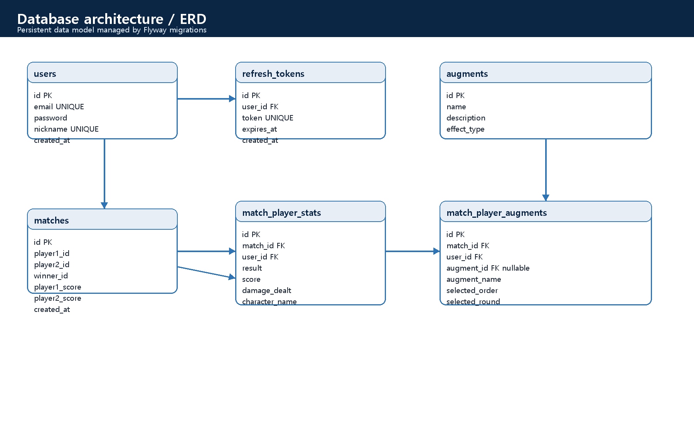
Figure 8. ER diagram for backend database tables.
The database schema is managed through Flyway migrations in last-round-backend/src/main/resources/db/migration. The project uses ddl-auto: validate, which means the server does not silently create schema from entities at runtime. This is a good design choice for submission and future maintenance because table changes are explicit, reviewable, and versioned.
Table | Main columns | Purpose
users | id, email, password, nickname, created_at | Stores permanent account identity. Email and nickname are unique. Password is stored as a BCrypt hash.
refresh_tokens | id, user_id, token, expires_at, created_at | Stores long-lived refresh tokens. Login/signup replace previous refresh token for the user, and refresh rotates the token.
matches | id, player1_id, player2_id, winner_id, player1_score, player2_score, created_at | Stores match-level summary needed for history and leaderboard calculations.
match_player_stats | id, match_id, user_id, result, score, damage_dealt, character_name, created_at | Stores per-player match details. A match/user pair is unique in the implementation model.
match_player_augments | id, match_id, user_id, augment_id, augment_name, selected_order, selected_round, created_at | Stores augment choices per player. augment_id is nullable because Unity ScriptableObject IDs are not yet mapped 1:1 to backend augment rows.
augments | id, name, description, effect_type | Stores backend-side augment records for API lookup and seed data.

-- Flyway migration files
V1__init_schema.sql -- users, matches, augments, refresh_tokens
V2__add_match_detail_tables.sql -- match_player_stats, match_player_augments
V3__add_augment_name.sql -- nullable augment_id + stored augment_name

Design patterns
The project uses several practical design patterns. Some are formal object-oriented patterns, and some are framework-level architectural patterns that are important for Unity/Fusion and Spring Boot maintainability. The table below lists the pattern, the representing classes or interfaces, the classes that use it, and the reason it was selected.
Pattern | Classes/interfaces that represent it | Classes that use it | How it is used
State machine | MatchPhase enum, MatchManager | FusionBootstrap, PlayerNetwork, MatchHUD, AugmentSelectionUI, MatchResultUI | MatchManager holds the authoritative phase and changes behavior according to Lobby, ChoosingAugment, RoundIntro, Playing, RoundResult, and MatchResult. UI and input systems read this state to decide whether gameplay input should be accepted.
Singleton / shared manager | GameManager.Instance-style central manager pattern | LocalCamera, FusionBootstrap, UI controllers, player registration code | A single game-level coordinator stores references to the local player, match manager, cursor controller, and high-level UI state. This avoids scattering global scene state across unrelated scripts.
Repository pattern | UserRepository, MatchRepository, RefreshTokenRepository, MatchPlayerStatRepository, MatchPlayerAugmentRepository, AugmentRepository | AuthService, UserService, MatchService, LeaderboardService, AugmentService | Spring Data repositories isolate persistence queries from business logic. Services can express domain rules without directly writing SQL.
Service layer | AuthService, RefreshTokenService, UserService, MatchService, LeaderboardService, AugmentService | Controller classes | Controllers stay thin and delegate business rules to services. This makes validation, security, and data assembly testable and easier to maintain.
DTO / Data Transfer Object | SignupRequest, LoginRequest, AuthResponse, UserMeResponse, MatchResultRequest, MatchHistoryResponse, LeaderboardEntry, AugmentResponse, BackendModels.cs | Controllers, services, Unity BackendApiClient | DTOs define exact JSON boundaries. Entity internals and Unity runtime objects are not exposed directly over HTTP.
Object pool | PooledNetworkObjectProvider | FusionBootstrap, Photon Fusion runner object provider | Frequently spawned network objects such as projectiles can be reused instead of repeatedly instantiated/destroyed, reducing runtime allocation spikes.
Data-driven design | AugmentDefinition ScriptableObject, AugmentDatabase | PlayerNetwork, AugmentSelectionUI, AugmentCardUI, projectile classes | Augment effects are configured as assets rather than hardcoded per card. Code reads effect fields and applies them to movement, projectile, poison, item, and accessory behavior.
Callback / observer style | INetworkRunnerCallbacks, networked counters such as HitConfirmCount and DamageFeedbackCount | FusionBootstrap, CombatFeedbackUI, MatchHUD | Photon invokes callbacks for networking events, and UI scripts observe counter changes to trigger hit markers or damage feedback without directly owning damage logic.
Layered MVC-like web architecture | Controller -> Service -> Repository -> Entity | All backend API features | HTTP handling, business rules, persistence, and data representation are separated into predictable layers.

Pattern rationale: The project does not use patterns just for decoration. Each pattern addresses a concrete problem: authority-safe multiplayer state, maintainable backend validation, repeated network object spawning, UI decoupling, and stable JSON contracts between Unity and Spring Boot.

REST API documentation
The backend exposes JSON REST APIs under /api. Responses use a common ApiResponse<T> wrapper so Unity can parse success, data, and error consistently. Authenticated endpoints require an Authorization header in the format Bearer {accessToken}. Refresh tokens can be sent in the request body and are also issued as an httpOnly refresh_token cookie for browser/test-client compatibility.
Common success response
{
"success": true,
"data": { ... },
"error": null
}
Common failure response
{
"success": false,
"data": null,
"error": "Human-readable error message"
}
Method | Endpoint URL | Auth | Short description | Return value
POST | /api/auth/signup | No | Create a new account and immediately issue tokens. | AuthResponse
POST | /api/auth/login | No | Authenticate existing user and issue fresh tokens. | AuthResponse
POST | /api/auth/refresh | No | Validate refresh token and rotate access/refresh tokens. | AuthResponse
GET | /api/user/me | Yes | Read the currently authenticated user profile. | UserMeResponse
PUT | /api/user/update | Yes | Update nickname after validation. | UserMeResponse or updated user data
POST | /api/match/result | Yes | Save match summary, per-player stat rows, and augment selections. | MatchResponse
GET | /api/match/history?page=&size= | Yes | Return paged match history for the current user. | MatchHistoryResponse page
GET | /api/leaderboard | No | Return sorted leaderboard by win rate/wins/match count. | List<LeaderboardEntry>
GET | /api/augments | No | Return backend augment records. | List<AugmentResponse>

POST /api/auth/signup
회원가입. email, password, nickname을 받아 중복 검사를 수행하고, 비밀번호를 BCrypt로 해시한 뒤 users 테이블에 저장한다. 가입 성공 시 access token과 refresh token을 발급하고 refresh token을 DB에 저장한다.
Request
{
"email": "player1@test.com",
"password": "password123",
"nickname": "player1"
}
Validation
- email: valid email format, required, unique
- password: 8 to 64 characters
- nickname: 2 to 30 characters, unique
Return
AuthResponse { accessToken, refreshToken, userId, email, nickname }

POST /api/auth/login
로그인. 이메일로 유저를 찾고 BCrypt로 비밀번호를 검증한다. 성공하면 기존 refresh token을 삭제하고 새 refresh token을 저장한다.
Request
{
"email": "player1@test.com",
"password": "password123"
}
Failure cases
- USER_NOT_FOUND when email does not exist
- WRONG_PASSWORD when password comparison fails
Return
AuthResponse with fresh access/refresh token pair

POST /api/auth/refresh
토큰 갱신. body의 refreshToken을 먼저 사용하고, 없으면 refresh_token 쿠키를 확인한다. DB에 저장된 refresh token과 만료 시간을 검증한 뒤 새 token pair로 rotation한다.
Request
{
"refreshToken": "..."
}
Accepted parameter source
- JSON body refreshToken
- httpOnly cookie named refresh_token
Return
AuthResponse with rotated access/refresh token pair

GET /api/user/me
현재 로그인한 유저 조회. JwtAuthenticationFilter가 Authorization 헤더를 검증한 뒤 SecurityContext에 넣은 userId를 SecurityUtils.getCurrentUserId()로 읽는다.
Header
Authorization: Bearer {accessToken}
Return
{
"id": 1,
"email": "player1@test.com",
"nickname": "player1",
"createdAt": "2026-06-08T00:00:00"
}

PUT /api/user/update
닉네임 수정. Unity의 캐릭터/프로필 선택 이후 입력한 닉네임을 서버에 영구 반영할 때 사용한다. 다른 유저가 이미 사용하는 닉네임이면 실패한다.
Header
Authorization: Bearer {accessToken}
Request
{
"nickname": "newNickname"
}
Validation
- required
- 2 to 30 characters
- unique across users

POST /api/match/result
매치 결과 저장. 매치 요약과 플레이어별 결과, 캐릭터명, 선택 증강을 함께 저장한다. MatchService는 player1/player2/winner/player payload의 일관성을 검증한다.
Header
Authorization: Bearer {accessToken}
Request
{
"player1Id": 1,
"player2Id": 2,
"winnerId": 1,
"player1Score": 3,
"player2Score": 1,
"players": [
{
"userId": 1,
"result": "WIN",
"score": 3,
"damageDealt": 0,
"characterName": "Character A",
"augments": [
{
"augmentId": 0,
"augmentName": "Multi Shot",
"selectedOrder": 1,
"selectedRound": 1
}
]
}
]
}
Return
MatchResponse with persisted match summary

GET /api/match/history
내 매치 히스토리 조회. 현재 유저가 player1 또는 player2로 참여한 matches를 최신순으로 조회하고, match_player_stats와 match_player_augments를 묶어 응답한다.
Header
Authorization: Bearer {accessToken}
Query parameters
- page: zero-based page index, default 0
- size: page size, default commonly 20
Return
Paged history containing match summary, players, character names, result, scores, and selected augments

GET /api/leaderboard
리더보드 조회. 인증 없이 호출 가능하다. LeaderboardService가 전체 유저를 대상으로 매치 수, 승리 수, 승률을 계산하고 승률/승리 수/매치 수 순으로 정렬한다.
Return
[
{
"userId": 1,
"nickname": "player1",
"totalMatches": 10,
"totalWins": 7,
"winRate": 70.0
}
]

GET /api/augments
백엔드 augment 목록 조회. 현재 Unity의 실제 전투 증강은 ScriptableObject 기반이므로 이 API는 백엔드 데이터 조회/테스트 성격이 강하다.
Return
[
{
"id": 1,
"name": "Fast Reload",
"description": "Reload speed increases by 30%.",
"effectType": "RELOAD_SPEED"
}
]

Backend validation and error handling
Error code | HTTP status | Meaning
INVALID_REQUEST | 400 | Request payload is malformed or violates domain rules.
USER_NOT_FOUND | 404 | Requested user cannot be found.
EMAIL_ALREADY_EXISTS | 409 | Signup email is already used.
NICKNAME_ALREADY_EXISTS | 409 | Nickname is already used by another user.
WRONG_PASSWORD | 401 | Login password does not match stored BCrypt hash.
INVALID_TOKEN | 401 | JWT or refresh token is missing/invalid.
TOKEN_EXPIRED | 401 | Token is valid structurally but expired.
FORBIDDEN | 403 | Authenticated user does not have permission for the action.

Declaration of borrowed assets and usage of AI tools

5.1 Borrowed assets
The project uses several third-party packages/assets. The list below is based on files present in the repository and public source pages checked for the asset families. The final legal condition depends on the team’s actual licenses or school-provided access, so the team should keep purchase/license proof separately if required by the course.
Asset / tool | Repository location | Source link | Usage in project
Photon Fusion | Assets/Photon/Fusion, Assets/Photon/FusionAddons, Assets/Photon/PhotonLibs | https://doc.photonengine.com/fusion/current/tutorials/host-mode-basics/1-getting-started | Real-time multiplayer networking, lobby/session handling, NetworkRunner, NetworkBehaviour, RPCs, network variables, and input simulation.
Synty POLYGON Battle Royale Pack | Assets/ThirdParty/PolygonBattleRoyale | https://marketplace.unity.com/packages/3d/environments/urban/polygon-battle-royale-pack-art-by-synty-128513 | Low-poly 3D environment, props, models, prefabs, materials, and visual style support.
Synty POLYGON Construction Pack | Assets/ThirdParty/Synty/PolygonConstruction | https://assetstore.unity.com/packages/3d/environments/industrial/polygon-construction-pack-art-by-synty-168036 | Low-poly construction/industrial environment assets and materials.
Synty POLYGON Generic / package helper assets | Assets/ThirdParty/Synty/PolygonGeneric, Assets/ThirdParty/Synty/SyntyPackageHelper | https://assetstore.unity.com/publishers/5217 | Generic low-poly models, materials, shaders, helper scripts, and package support files.
Unity URP | Packages/manifest.json, Assets/Settings | https://docs.unity.cn/Packages/com.unity.render-pipelines.universal%4017.0/manual/index.html | Universal Render Pipeline configuration for scene rendering and project graphics settings.
Unity Input System and UGUI packages | Packages/manifest.json | https://docs.unity.cn/Packages/com.unity.inputsystem%401.14/manual/index.html | Input and UI package dependencies. The current gameplay input implementation also uses direct Unity key/mouse polling before packaging into Photon input.
Epikton music tracks | Assets/Resources/Audio/JJH/BGM and subfolders | https://epikton.itch.io/acceleration-zone-ticking-timer-clock-sound-design-countdown-action-trailer  https://epikton.itch.io/chrono-crisis-ticking-clock-countdown-hybrid-dark-action-trailer-music  https://epikton.itch.io/digital-transcendence-cinematic-electronic-hybrid-sci-fi-action-music | Lobby/game background music files such as Acceleration Zone, Chrono Crisis, and Digital Transcendence.
Imported SFX clips | Assets/Resources/Audio/JJH/SFX | Source link not recorded in repository for every clip; examples include AutoGun_1p_01.wav, 46_Poison_01.wav, 88_Teleport_02.wav. | Shoot, poison/damage, dash/teleport, hit marker, jump, footstep, and match-start audio categories loaded by audio UI/settings code.

5.2 Usage of AI tools
AI tools were used as development assistance tools, not as a replacement for project ownership. The final code, integration decisions, testing, and submission responsibility remain with the team. The table below describes AI use in a transparent way that satisfies the template requirement.
Team member / role | AI tool name | How the tool was used | Project assets contributed by AI
Unity gameplay/networking role | ChatGPT / Codex-style coding assistant | Explained Unity/Photon Fusion patterns, helped reason about state authority, RPC flow, networked variables, and documentation wording. | No standalone final art asset. Assistance contributed to code understanding, debugging suggestions, and documentation text.
Backend/API role | ChatGPT / Codex-style coding assistant | Helped outline Spring Boot API structure, DTO/Entity/Repository separation, JWT/refresh-token explanation, and REST API documentation wording. | No database or endpoint was accepted without developer review. Assistance contributed to explanation and documentation.
Documentation role | OpenAI Codex in local workspace | Read repository structure and filled this Word technical documentation template with detailed analysis/design/API/database/asset sections. | This document text, diagrams, and formatting were generated with AI assistance and reviewed through rendered DOCX visual QA.
Unity editor support | Unity AI Assistant package (present in manifest) | Package is present in the Unity package manifest. If used during development, it should be described as editor-side assistance for Unity questions, code explanation, or workflow help. | No final executable asset is declared as directly generated by this package in the repository.

Academic integrity statement: AI assistance was used for explanation, drafting, and documentation acceleration. The team should verify every technical statement against the repository before submission and should replace any initials/contact details if the course requires official full names.

Implementation appendices
The following appendices provide a deeper implementation-level explanation than the template strictly requires. They are included so that a reader with some development knowledge can understand how the Unity part, backend part, and integration flow were actually built.

Appendix A. Unity implementation details

Unity 구현 문서
이 문서는 Unity 쪽 구현을 처음 보는 개발자가 프로젝트 구조와 실행 흐름을 이해할 수 있도록 정리한 문서이다. Unity를 조금 다룰 줄 알고 C# 스크립트, GameObject, Prefab, Scene, MonoBehaviour 개념을 알고 있다는 전제로 설명한다.

1. 전체 개요
이 Unity 프로젝트는 1대1 멀티플레이어 라운드 전투 게임이다. 클라이언트는 Unity에서 화면, 입력, 캐릭터, 전투, UI, Photon Fusion 네트워킹을 담당하고, 백엔드는 계정, 토큰, 유저 정보, 매치 결과, 리더보드, 증강 데이터 조회를 담당한다.
주요 기술은 다음과 같다.
- Unity `6000.3.11f1`
- C#
- Photon Fusion
- Fusion SimpleKCC
- Unity UI / TextMesh Pro
- Unity Input System
- URP
- Spring Boot 백엔드 REST API
Unity 구현은 크게 세 영역으로 나뉜다.
- `Assets/Scripts/KBW`: 멀티플레이, 전투, 라운드 진행, 증강, HUD, 로비 UI
- `Assets/Scripts/JJH/Backend`: 백엔드 REST API 호출, 로그인 세션, 매치 결과 저장
- `Assets/Scripts/JJH/UI`: 인증 UI, 사운드 설정 UI

2. 주요 폴더 구조
Assets/
Scripts/
KBW/
FusionBootstrap.cs
GameManager.cs
MatchManager.cs
PlayerNetwork.cs
PlayerHealth.cs
RifleProjectile.cs
ThrowableItemProjectile.cs
ThrowingAxeProjectile.cs
SmokeZone.cs
AugmentDefinition.cs
AugmentDatabase.cs
AugmentSelectionUI.cs
MatchHUD.cs
MatchResultUI.cs
LobbyMenuUI.cs
MainMenuFlowUI.cs
JJH/
Backend/
BackendApiClient.cs
AuthManager.cs
BackendSession.cs
BackendDataService.cs
MatchResultService.cs
BackendModels.cs
UI/
ProfileAuthUI.cs
AudioSettingsUI.cs
Data/
KBW/
여러 AugmentDefinition asset
Prefabs/
KBW/
Player.prefab
RifleBullet.prefab
ThrowableItemProjectile.prefab
ThrowingAxeProjectile.prefab
SmokeZone.prefab
ExplosionVFX.prefab
RoomItemPrefab.prefab
JJH/
SettingsPanel.prefab
Scenes/
SampleScene.unity
KBW/MultiPlayer.unity
`Assets/Scripts/KBW`는 게임 자체를 만든 코드이고, `Assets/Scripts/JJH/Backend`는 백엔드 서버와 연결하기 위한 코드이다. 실제 플레이 중에는 두 영역이 같이 동작한다. 예를 들어 로그인은 JJH 쪽 코드가 처리하고, 로그인한 유저 ID는 KBW 쪽 `PlayerNetwork`가 받아서 매치 결과 저장에 사용한다.

3. 런타임 시작 구조
몇몇 핵심 매니저는 씬에 직접 배치되어 있지 않아도 자동으로 생성된다.
`BackendApiClient`, `AuthManager`, `BackendDataService`, `MatchResultService`는 `RuntimeInitializeOnLoadMethod`를 사용해서 게임 시작 전에 Singleton GameObject를 만든다. 이렇게 한 이유는 어떤 씬에서 시작하더라도 백엔드 통신과 로그인 상태를 사용할 수 있게 하기 위해서이다.
핵심 Singleton 역할은 다음과 같다.
클래스 | 역할
`BackendApiClient` | HTTP 요청 생성, JSON 직렬화, 토큰 헤더 추가
`AuthManager` | 회원가입, 로그인, 토큰 갱신, 유저 정보 로드/수정 이벤트 관리
`BackendSession` | access token, refresh token, user id, email, nickname을 `PlayerPrefs`에 저장
`BackendDataService` | 리더보드와 백엔드 증강 목록 조회
`MatchResultService` | 매치 결과 저장과 내 매치 히스토리 조회
`GameManager` | 로컬 플레이어, 카메라, 커서 상태, 현재 매치 상태 연결
`FusionBootstrap` | Photon Fusion 로비, 방 생성/입장, 플레이어 스폰, 입력 전달
`MatchManager` | 라운드 상태 머신, 승패 판정, 증강 선택, 매치 결과 저장 트리거

4. 메뉴와 로그인 흐름
메인 메뉴는 `MainMenuFlowUI.cs`가 담당한다. 메뉴는 다음 순서로 흐른다.
- 타이틀 화면
- 로그인/회원가입 화면
- 캐릭터 선택 및 닉네임 입력 화면
- 로비 화면
`MainMenuFlowUI`는 여러 패널 GameObject를 켜고 끄면서 화면을 전환한다. `playButton`을 누르면 프로필 인증 화면으로 이동하고, 로그인 또는 회원가입이 성공하면 캐릭터 선택 화면으로 이동한다.
로그인 UI는 `ProfileAuthUI.cs`가 담당한다.
- 이메일과 비밀번호 입력값을 읽는다.
- 로그인 버튼은 `AuthManager.Login()`을 호출한다.
- 회원가입 버튼은 `AuthManager.Signup()`을 호출한다.
- 성공하면 팝업에 `User verified.`를 보여주고 `OnProceedRequested` 이벤트를 발생시킨다.
- 실패하면 서버 에러를 사람이 보기 쉬운 메시지로 바꿔서 팝업에 표시한다.
캐릭터 선택 화면에서는 `LocalPlayerProfile`에 닉네임, 캐릭터 ID, 캐릭터 이름을 저장한다. 이 값은 나중에 Photon Fusion 플레이어가 스폰될 때 `PlayerNetwork.RPC_RequestApplyProfile()`로 서버 권한 쪽에 전달된다.

5. 백엔드 로그인 세션
`BackendSession.cs`는 Unity 클라이언트 안에서 로그인 상태를 보관한다.
저장하는 값은 다음과 같다.
- `AccessToken`
- `RefreshToken`
- `UserId`
- `Email`
- `Nickname`
이 값들은 `PlayerPrefs`에 들어간다. 게임을 껐다 켜도 이전 토큰과 유저 정보가 남도록 만든 구조이다.
`BackendApiClient`는 인증이 필요한 API를 호출할 때 다음 헤더를 붙인다.
Authorization: Bearer {accessToken}
기본 백엔드 주소는 `http://15.164.171.132:8080`이고, `BackendApiClient.BaseUrl`로 변경할 수 있다. 변경된 주소는 `PlayerPrefs`에 저장된다.

6. Photon Fusion 로비와 방 구조
멀티플레이 로비와 방 입장은 `FusionBootstrap.cs`가 담당한다.
주요 설정값은 다음과 같다.
- `customLobbyName`: `LastRound_Lobby`
- `maxPlayersPerRoom`: 2
- `defaultRoomPrefix`: `LastRound`
- `playerPrefab`: 네트워크로 스폰할 플레이어 프리팹
- `objectProvider`: 네트워크 오브젝트 풀
로비 진입은 `LobbyMenuUI.OnEnable()`에서 시작된다. `bootstrap.JoinLobby()`를 호출하면 Fusion 커스텀 로비에 접속하고, Fusion이 방 목록을 알려줄 때 `OnSessionListUpdated()`가 호출된다. 그 결과는 `LobbyMenuUI.RefreshRoomList()`로 전달되어 방 리스트 UI에 표시된다.
방 생성 흐름은 다음과 같다.
- 유저가 방 이름을 입력하고 Create 버튼을 누른다.
- `LobbyMenuUI.OnCreateRoomClicked()`가 `FusionBootstrap.CreateRoom()`을 호출한다.
- 방 이름이 비어 있으면 `LastRound_랜덤숫자` 형식으로 만든다.
- 중복 방 이름이 있으면 생성하지 않는다.
- `StartSession(GameMode.Host, roomName)`으로 Host 세션을 시작한다.
방 입장 흐름은 다음과 같다.
- 방 목록 아이템은 `LobbyRoomItemUI`로 만들어진다.
- Join 버튼을 누르면 `FusionBootstrap.JoinRoom(session)`이 호출된다.
- 방이 열려 있고 인원이 꽉 차지 않았으면 `StartSession(GameMode.Client, roomName)`으로 접속한다.
세션이 시작되면 `FusionBootstrap.GameSessionStarted` 이벤트가 발생하고, `LobbyMenuUI.HideLobby()`가 로비 UI를 숨긴다.

7. 플레이어 스폰
Fusion에서 플레이어가 들어오면 `FusionBootstrap.OnPlayerJoined()`가 호출된다. 서버 권한 쪽에서만 플레이어를 스폰한다.
스폰 위치는 슬롯 기준으로 나뉜다.
- 슬롯 0: `(-3, 1, 0)`
- 슬롯 1: `(3, 1, 0)`
스폰할 때 `PlayerNetwork.ServerInitialize(slot)`이 호출된다. 이 함수는 플레이어의 초기 네트워크 상태를 세팅한다.
초기화되는 대표 값은 다음과 같다.
- 슬롯 번호
- 캐릭터 ID
- 플레이어 이름
- 백엔드 유저 ID
- 체력/사망 상태
- 이동/점프/대시 상태
- 총 발사 쿨다운
- 증강 관련 누적 값
- 액티브 아이템 기본값
로컬 플레이어는 `PlayerNetwork.Spawned()`에서 `GameManager.RegisterLocalPlayer()`로 등록된다. 등록되면 카메라가 해당 플레이어에 바인딩되고, 커서 상태도 현재 매치 상태에 맞게 바뀐다.

8. 입력 처리
입력은 `FusionBootstrap.OnInput()`에서 Fusion 네트워크 입력으로 변환된다.
사용하는 입력은 다음과 같다.
입력 | 의미
WASD | 이동
Mouse X/Y | 시점 회전
Mouse Left | 발사
Mouse Right | 보조 발사 자리
Left Shift | 대시
Space | 점프
F | 액티브 아이템 사용
R | 재장전 자리
1/2/3 | 증강 카드 선택

`GameplayInput` 구조체에는 다음 값이 들어간다.
- `Move`: 이동 방향
- `Look`: 마우스 회전 입력
- `AimOrigin`: 카메라 위치
- `AimDirection`: 카메라 정면 방향
- `Buttons`: Fusion `NetworkButtons`
`dashPressed`, `jumpPressed`, `abilityPressed` 같은 값은 `Update()`에서 `GetKeyDown`으로 버퍼링한다. 이유는 Fusion의 `OnInput()` 호출 타이밍과 Unity `Update()` 타이밍이 다르기 때문이다. 한 프레임짜리 입력을 놓치지 않으려면 먼저 bool로 저장해 두고 `OnInput()`에서 전송한 뒤 초기화하는 구조가 필요하다.
입력은 항상 받는 것이 아니라 현재 상태에 따라 차단된다.
- 현재 매치가 `Playing`이 아니면 입력을 비운다.
- 메뉴나 UI 커서 상태면 입력을 비운다.
- `GameManager.BlocksGameplayInput`가 true면 입력을 비운다.

9. 게임 상태 머신
매치 진행은 `MatchManager.cs`와 `MatchPhase.cs`가 담당한다.
상태는 다음과 같다.
Lobby
-> ChoosingAugment
-> RoundIntro
-> Playing
-> RoundResult
-> ChoosingAugment 또는 MatchResult
각 상태의 의미는 다음과 같다.
상태 | 의미
`Lobby` | 플레이어가 모이기를 기다리는 상태
`ChoosingAugment` | 이번 라운드 전 증강을 고르는 상태
`RoundIntro` | 라운드 시작 전 짧은 안내/준비 상태
`Playing` | 실제 전투 입력과 피해 판정이 가능한 상태
`RoundResult` | 한 라운드 승패를 보여주는 상태
`MatchResult` | 전체 매치 승패를 보여주고 백엔드 저장을 처리하는 상태

`MatchManager.FixedUpdateNetwork()`는 서버 권한 쪽에서만 상태를 진행한다. `HasStateAuthority`가 아닌 클라이언트는 상태를 직접 바꾸지 않는다. 이것이 중요한 이유는 멀티플레이에서 승패, 점수, 라운드 진행은 한 곳에서만 결정해야 동기화 문제가 줄어들기 때문이다.
기본 룰은 다음과 같다.
- 필요한 플레이어 수: `playersRequiredToStart`
- 승리 필요 라운드 수: `roundsToWin`, 현재 값은 3
- 라운드 시작 안내 시간: `roundIntroSeconds`
- 라운드 결과 표시 시간: `roundResultSeconds`
라운드 승리 처리는 `RegisterRoundWin(winnerSlot)`에서 한다.
- 승리 슬롯을 `RoundWinnerSlot`에 저장한다.
- `Player0Wins` 또는 `Player1Wins`를 증가시킨다.
- 누군가 `roundsToWin`에 도달했으면 `MatchWinnerSlot`을 세팅한다.
- `RoundResult` 상태로 넘어간다.

10. 아레나 선택과 스폰
아레나는 `ArenaZone.cs`로 표현된다. 각 아레나에는 플레이어 0, 플레이어 1 스폰 Transform이 있고, 선택된 아레나만 boundary를 켠다.
`MatchManager`는 라운드마다 `ChooseArenaForRound()`를 호출한다.
- 사용 가능한 아레나 인덱스를 `unusedArenaIndices`에 넣는다.
- 랜덤으로 하나를 뽑는다.
- 뽑은 아레나는 목록에서 제거한다.
- `ActiveArenaIndex`를 네트워크 변수로 저장한다.
- 모든 클라이언트는 `Render()`에서 `ActiveArenaIndex` 변화를 감지하고 시각 상태를 갱신한다.
라운드 시작 전에 `ResetAllPlayersForRound()`가 각 플레이어의 `ResetForRound(spawnPosition, yaw)`를 호출한다. `PlayerNetwork`는 이때 위치, 회전, 체력, 발사 쿨다운, 대시 상태, 액티브 아이템 사용 횟수를 초기화한다.

11. 플레이어 네트워크 구조
`PlayerNetwork.cs`는 플레이어 한 명의 핵심 네트워크 상태와 행동을 담당한다. 이 클래스는 매우 많은 역할을 갖고 있으므로 기능별로 이해하는 것이 좋다.
주요 역할은 다음과 같다.
- 이동과 시점 회전
- 점프와 대시
- 소총 발사
- 액티브 아이템 사용
- 증강 효과 적용
- 캐릭터 외형과 이름 동기화
- 백엔드 유저 ID 동기화
- 라운드 리셋
- 히트 확인 카운터 관리
중요한 네트워크 변수는 다음과 같다.
변수 | 의미
`SlotIndex` | 0번 플레이어인지 1번 플레이어인지
`CharacterId` | 선택한 캐릭터 ID
`PlayerName` | 표시용 플레이어 이름
`CharacterDisplayName` | 선택한 캐릭터 표시 이름
`BackendUserId` | 백엔드 DB의 유저 ID
`LookYaw`, `LookPitch` | 네트워크 동기화되는 시점 각도
`MoveX`, `MoveY`, `MoveAmount` | 애니메이션용 이동 값
`IsDead` | 사망 여부
`HitConfirmCount` | 명중 UI 표시용 카운터
`OfferedAugmentId0/1/2` | 현재 선택 가능한 증강 후보
`AugmentHistoryIds` | 매치 중 선택한 증강 ID 기록
`AugmentHistoryRounds` | 각 증강을 몇 라운드에 골랐는지 기록

11.1 이동
이동은 `FixedUpdateNetwork()`에서 처리된다. Fusion 입력으로 받은 `GameplayInput.Move`를 SimpleKCC 기준 방향으로 변환하고, `kcc.Move()`를 호출한다.
대시 입력이 들어오면 `StartDash()`가 대시 방향, 대시 지속 시간, 쿨다운을 네트워크 타이머로 저장한다. 대시 중에는 일반 이동 속도 대신 `dashSpeed`를 사용한다.
점프는 `Space` 입력이 들어왔고 KCC가 지면에 있을 때만 적용된다. 점프가 발생하면 `JumpAnimCount`를 증가시켜 애니메이터 트리거를 실행할 수 있게 한다.

11.2 시점과 카메라
시점 회전은 `LookYaw`, `LookPitch`에 저장된다. `LocalCamera.cs`는 로컬 플레이어의 이 값을 읽어서 카메라 위치와 회전을 맞춘다.
카메라는 1인칭과 3인칭을 지원한다.
- `V` 키로 1인칭/3인칭 전환
- 3인칭에서는 벽에 카메라가 파묻히지 않도록 SphereCast로 충돌 보정
- 발사 카운트가 증가하면 반동 효과 적용
`PlayerView.SetFirstPersonVisual()`은 1인칭일 때 자기 캐릭터 렌더러를 숨겨 카메라 앞을 가리지 않도록 한다.

11.3 발사
발사는 `HoldFire()`에서 처리된다.
흐름은 다음과 같다.
- 서버 권한인지 확인한다.
- 매치 상태가 `Playing`인지 확인한다.
- 플레이어가 죽지 않았는지 확인한다.
- 발사 쿨다운이 끝났는지 확인한다.
- 카메라 기준 Raycast로 조준 지점을 찾는다.
- 총구 위치에서 조준 지점 방향으로 투사체 방향을 만든다.
- 증강 효과를 반영해서 투사체 개수, 퍼짐, 크기, 속도, 피해량을 계산한다.
- `Runner.Spawn()`으로 `RifleProjectile` 네트워크 프리팹을 생성한다.
- 생성된 투사체에 `Init()`으로 계산된 전투 값을 전달한다.
기본 피해량은 `rifleDamage`이고, 증강에 따라 `ProjectileDamageMultiplier`, `ProjectileExtraProjectiles`, `ProjectileSpreadAngle` 등이 적용된다.

11.4 액티브 아이템
액티브 아이템은 `CurrentActiveItem`으로 관리된다.
지원하는 타입은 다음과 같다.
- `MedKit`
- `Grenade`
- `SmokeBomb`
- `ThrowingAxe`
`F` 키를 누르면 `UseAbility()`가 호출되고, 현재 아이템 타입에 따라 다음 동작을 한다.
- MedKit: `PlayerHealth.Heal()`로 회복
- Grenade: `ThrowableItemProjectile`을 수류탄으로 스폰
- SmokeBomb: `ThrowableItemProjectile`을 연막탄으로 스폰
- ThrowingAxe: `ThrowingAxeProjectile`을 스폰
던지는 도끼는 사용 후 `ActiveItemUsesRemaining`이 0이 되고, 주운 뒤 `RestoreThrowingAxe()`로 다시 1이 된다.

12. 체력과 피해
체력은 `PlayerHealth.cs`가 담당한다.
주요 값은 다음과 같다.
- `CurrentHealth`
- `MaxHealth`
- `IsAlive`
- `DamageFeedbackCount`
- `IsPoisonedNet`
피해는 `TakeDamage(damage, attacker)`로 들어온다. 이 함수는 서버 권한에서만 실제 체력을 줄인다. 체력이 0이 되면 `Die()`가 호출되고, `MatchManager.ReportPlayerDefeated(owner)`로 라운드 승패 판정이 넘어간다.
독 상태는 `ApplyPoison()`으로 적용된다. 독은 별도 TickTimer를 사용해서 일정 간격마다 피해를 준다. 독이 끝나면 독 관련 네트워크 상태를 초기화한다.
`DamageFeedbackCount`는 로컬 UI에서 피격 화면 효과를 표시하기 위한 카운터이다. 값이 증가하면 `CombatFeedbackUI`가 빨간 플래시와 사운드를 재생한다.

13. 투사체와 전투 효과

13.1 RifleProjectile
`RifleProjectile.cs`는 소총 탄환 네트워크 오브젝트이다.
처리하는 기능은 다음과 같다.
- 직선 이동
- SphereCast 충돌 검사
- 플레이어/더미 피해
- 방패 차단 검사
- 관통
- 벽 튕김
- 적 방향 보정 튕김
- 거리 기반 피해 증가
- 폭발 피해
- 독 적용
- 독 구름 생성
- 탄환 크기와 독 색상 시각화
탄환은 `lifeSeconds`가 지나면 자동으로 despawn된다. 충돌 시에는 피해 적용 후 조건에 따라 계속 진행하거나 사라진다.

13.2 ThrowableItemProjectile
`ThrowableItemProjectile.cs`는 수류탄과 연막탄을 하나의 클래스로 처리한다.
`ThrowableItemKind` 값에 따라 동작이 달라진다.
- `Grenade`: 폭발 반경 안의 대상에게 피해를 주고 폭발 VFX를 스폰한다.
- `SmokeBomb`: `SmokeZone`을 스폰한다.
던진 직후 자기 자신의 콜라이더에 맞는 것을 방지하기 위해 owner ID를 저장하고, 충돌 검사에서 자기 자신이면 무시한다.

13.3 ThrowingAxeProjectile
`ThrowingAxeProjectile.cs`는 도끼 투척 아이템이다.
동작은 다음과 같다.
- 앞으로 날아가며 중력 영향을 받는다.
- 플레이어나 더미에 맞으면 피해를 준다.
- 플레이어에 맞으면 근처 바닥에 떨어진다.
- 벽이나 지형에 맞으면 그 위치에 박힌다.
- 일정 시간이 지나거나 주인이 가까이 오면 회수된다.
도끼는 회수되어야 다시 사용할 수 있으므로, 일반 수류탄과 달리 `RestoreThrowingAxe()` 흐름이 있다.

13.4 SmokeZone
`SmokeZone.cs`는 연막 또는 독 구름 영역이다.
일반 연막은 시각 효과 중심이고, 독 구름은 범위 안 대상에게 `ApplyPoison()`을 반복 적용한다. 독 구름의 피해 판정 반경은 즉시 최종 크기가 되지 않고 `toxicDamageGrowthSeconds` 동안 서서히 커진다. 이 처리는 갑자기 넓은 독 판정이 생겨 불공정하게 느껴지는 것을 줄이기 위한 구조이다.

14. 증강 시스템
증강 데이터는 `AugmentDefinition.cs`로 만든 ScriptableObject이다. 실제 데이터 asset은 `Assets/Data/KBW`에 있다.
현재 들어 있는 증강 asset 예시는 다음과 같다.
- Big Round
- Buckshot
- Drill Round
- Explosive Payload
- Fastball
- Grenade Kit
- Grow Shot
- Heavy Slug
- Multi Shot
- Poison Coating
- Rapid Barrel
- Ricochet Rounds
- Shield Orbit
- Smoke Kit
- Spinning Knife
- Target Bounce
- Throwing Axe
- Toxic Cloud
`AugmentDefinition`에는 다음 계열의 값이 있다.
- 신원 정보: id, displayName, description, icon, rarity, category
- 탄환 형태: 추가 탄환 수, 퍼짐 각도, 크기, 속도, 피해 배율, 발사 간격 배율
- 탄환 행동: 튕김, 관통, 적 방향 보정, 거리 기반 피해 증가
- 상태 이상: 독 피해량, 독 지속시간
- 폭발/장판: 폭발 반경, 폭발 피해 배율, 독 구름 반경/지속시간
- 보조 장신구: 궤도 방패, 궤도 근접 무기, 피해량, 회전 속도
- 액티브 아이템 교체: 수류탄, 연막탄, 도끼, 회복량
증강 후보는 `MatchManager.AssignAugmentsByRoundRule()`에서 뽑는다.
- 첫 라운드는 양쪽 플레이어 모두 선택한다.
- 이후 라운드는 이전 라운드 패배자만 선택한다.
- 각 선택자는 중복되지 않는 3개 후보를 받는다.
- 후보 ID는 `PlayerNetwork.OfferedAugmentId0/1/2`에 저장된다.
선택 UI는 `AugmentSelectionUI.cs`가 담당한다.
- 현재 상태가 `ChoosingAugment`인지 확인한다.
- 로컬 플레이어가 선택 가능한지 확인한다.
- 후보 ID로 `AugmentDatabase.GetById()`를 호출해 ScriptableObject를 찾는다.
- `AugmentCardUI.Bind()`로 카드 UI를 채운다.
- 카드를 클릭하면 `PlayerNetwork.RPC_RequestSelectAugment(slotIndex)`를 호출한다.
선택 요청은 RPC로 서버 권한에 전달된다. 서버 권한은 실제 증강을 적용하고, 선택 기록을 `AugmentHistoryIds`, `AugmentHistoryRounds`에 저장한다.

15. 매치 결과 UI와 저장
전체 매치가 끝나면 `MatchManager.EnterMatchResultPhase()`가 호출된다. 이때 `ReportMatchResultToBackend()`를 실행해서 백엔드 저장을 시도한다.
저장할 데이터는 `BuildMatchResultRequest()`에서 만든다.
포함되는 값은 다음과 같다.
- player1Id
- player2Id
- winnerId
- player1Score
- player2Score
- 플레이어별 결과
- 플레이어별 캐릭터 이름
- 플레이어별 선택 증강 이름
중요한 점은 Unity 증강 ID와 백엔드 `augments` 테이블 ID가 현재 직접 매핑되어 있지 않다는 것이다. 그래서 Unity는 매치 저장 시 `augmentId`를 0으로 보내고, `augmentName`에 Unity의 `displayName`을 넣는다. 백엔드는 `augment_id`가 null이어도 `augment_name`을 저장할 수 있게 만들어져 있다.
결과 화면은 `MatchResultUI.cs`가 담당한다.
- 승자 닉네임
- 양쪽 점수
- 선택 캐릭터
- 선택 증강 목록
- 매치 시간
- 백엔드 저장 성공/실패 상태
- 로비로 돌아가기 버튼
- 자동 로비 복귀 카운트다운
저장이 너무 오래 걸리면 `showResultTimeoutSeconds` 후 결과 화면을 강제로 보여준다. 이렇게 하면 백엔드 저장 실패가 있어도 유저가 결과 화면에서 멈추지 않는다.

16. HUD와 피드백 UI
전투 중 UI는 여러 클래스로 나뉜다.
클래스 | 역할
`MatchHUD` | 체력, 라운드, 점수, 중앙 메시지, 액티브 아이템 표시
`CrosshairUI` | Playing 상태에서만 조준점 표시
`CombatFeedbackUI` | 명중 마커, 피격 플래시, 효과음
`MatchResultUI` | 최종 결과 화면
`AudioSettingsUI` | BGM/SFX 볼륨 저장 및 적용

`CombatFeedbackUI`는 직접 피해 이벤트를 받지 않고 카운터 변화를 본다. 내가 적을 맞히면 `PlayerNetwork.HitConfirmCount`가 증가하고, 내가 피해를 받으면 `PlayerHealth.DamageFeedbackCount`가 증가한다. UI는 이전 값과 현재 값을 비교해서 새 이벤트를 감지한다.

17. 커서와 입력 차단
`CursorController.cs`는 커서 상태를 세 가지로 관리한다.
- `Menu`: 커서 보임, 잠금 없음
- `Gameplay`: 커서 숨김, 화면 중앙 잠금
- `UI`: 커서 보임, 잠금 없음
`GameManager.SyncCursorWithPhase()`는 매치 상태에 따라 커서를 바꾼다.
- Playing: Gameplay 커서
- ChoosingAugment: UI 커서
- 그 외: Menu 커서
`CursorController.BlocksGameplayInput`는 현재 커서가 Gameplay이 아니면 true를 반환한다. `FusionBootstrap.OnInput()`은 이 값을 보고 전투 입력을 비운다.

18. 오브젝트 풀
`PooledNetworkObjectProvider.cs`는 Fusion 네트워크 프리팹용 오브젝트 풀이다. 투사체처럼 자주 생성되고 사라지는 오브젝트를 매번 Instantiate/Destroy하면 비용이 커질 수 있기 때문에 풀링 구조를 사용한다.
동작은 다음과 같다.
- Fusion이 네트워크 프리팹 인스턴스를 요청한다.
- 풀에 쉬고 있는 인스턴스가 있으면 꺼내서 활성화한다.
- 없으면 새로 Instantiate한다.
- despawn 시 파괴하지 않고 비활성화해서 큐에 넣는다.
- 프리팹별 최대 풀 개수를 넘으면 파괴한다.
`FusionBootstrap.CreateRunnerIfNeeded()`에서 이 provider를 runner의 `StartGameArgs.ObjectProvider`로 넘긴다.

19. 로비 복귀와 연결 종료 처리
매치가 끝나거나 연결이 끊기면 `FusionBootstrap.ReturnToLobby()` 또는 `ShutdownAndReturnToLobby()`가 실행된다.
이 부분은 단순히 화면만 바꾸는 것이 아니라 네트워크 runner를 정리해야 한다.
중요한 처리:
- runner가 살아 있으면 `runner.Shutdown()` 호출
- callback 제거
- `NetworkRunner`, `NetworkSceneManagerDefault` 컴포넌트 제거
- 스폰된 플레이어 목록 초기화
- 방 목록 캐시 초기화
- 로비 UI 다시 표시
- 필요하면 다음 프레임에 로비 재접속
주석에도 적혀 있듯이, runner가 정리되기 전에 새 runner를 만들면 같은 GameObject에 runner가 중복되어 Fusion이 오동작할 수 있다. 그래서 cleanup 이후 약간 기다렸다가 `JoinLobby()`를 다시 호출하는 구조가 들어가 있다.

20. 새 기능을 추가할 때 보는 위치

새 증강 추가
- `Assets/Data/KBW`에 새 `AugmentDefinition` asset을 만든다.
- `AugmentDatabase`가 들고 있는 리스트에 추가한다.
- 단순 수치 변경이면 `PlayerNetwork.ApplyAugment()`에 이미 있는 필드를 사용한다.
- 완전히 새로운 효과라면 `AugmentDefinition`에 필드를 추가하고, `PlayerNetwork.ApplyAugment()`와 투사체/체력 로직 중 필요한 곳에 반영한다.

새 액티브 아이템 추가
- `ActiveItemType` enum에 타입을 추가한다.
- `AugmentDefinition`에서 선택 가능하게 만든다.
- `PlayerNetwork.UseAbility()`에 새 case를 추가한다.
- 필요하면 새 NetworkBehaviour 투사체/장판 클래스를 만든다.
- HUD 아이콘과 이름은 `MatchHUD`에 추가한다.

매치 결과에 새 통계 추가
- Unity `BackendModels.cs`의 `MatchPlayerResultRequest`에 필드를 추가한다.
- `MatchManager.BuildPlayerResult()`에서 값을 채운다.
- 백엔드 DTO, Entity, Migration, Service 저장 로직을 같이 수정한다.

새 UI 화면 추가
- 씬 Canvas에 패널을 추가한다.
- 패널을 관리할 UI 스크립트를 만든다.
- `MainMenuFlowUI` 또는 관련 UI 컨트롤러에 패널 전환 코드를 연결한다.
- 전투 입력을 막아야 하는 화면이면 `GameManager.SetUICursor()`를 사용한다.

21. 현재 구현상 주의할 점
- 일부 C# 주석과 문자열은 인코딩이 깨져 보인다. 기능에는 직접 영향이 없지만 문서화나 유지보수 시 정리하면 좋다.
- `PlayerNetwork`가 많은 책임을 갖고 있다. 기능이 더 커지면 이동, 전투, 증강, 프로필 동기화를 별도 컴포넌트로 나눌 수 있다.
- Unity 증강 ID와 백엔드 증강 ID가 아직 직접 매핑되지 않는다. 현재는 매치 저장 시 이름 중심으로 저장한다.
- `BackendSession`은 토큰을 `PlayerPrefs`에 저장한다. 실제 서비스 수준 보안이 필요하면 저장 방식을 다시 검토해야 한다.
- `MatchResultUI`는 저장 타임아웃이 있어 UX는 막히지 않지만, 실패 원인을 유저에게 자세히 보여주지는 않는다.

Appendix B. Backend implementation details

백엔드 구현 문서
이 문서는 `last-round-backend` Spring Boot 서버의 구조와 API, DB 저장 방식을 설명한다. Java, Spring Boot, REST API, JPA 개념을 조금 알고 있다는 전제로 작성했다.

1. 전체 개요
백엔드는 Unity 클라이언트가 필요한 계정과 게임 기록 기능을 제공한다.
담당하는 기능은 다음과 같다.
- 회원가입
- 로그인
- JWT access token 발급
- refresh token 발급 및 갱신
- 내 유저 정보 조회
- 닉네임 수정
- 매치 결과 저장
- 내 매치 히스토리 조회
- 리더보드 조회
- 백엔드 증강 목록 조회
프로젝트 위치는 다음이다.
last-round-backend/
build.gradle
src/main/java/com/lastround/backend/
src/main/resources/application.yml
src/main/resources/application-mysql.yml
src/main/resources/db/migration/

2. 기술 스택
`build.gradle` 기준 주요 기술은 다음과 같다.
- Java 17
- Spring Boot 3.3.4
- Spring Web
- Spring Security
- Spring Validation
- Spring Data JPA
- Flyway
- JJWT 0.12.6
- Lombok
- H2
- MySQL
- Gradle
개발 기본 DB는 H2 파일 DB이다. 운영 또는 외부 DB용 설정은 `application-mysql.yml`에 있다.

3. 실행 방법
Windows에서는 다음 명령으로 실행한다.
cd last-round-backend
gradlew.bat bootRun
기본 포트는 `8080`이다.
http://localhost:8080
H2 콘솔은 개발 설정에서 열려 있다.
http://localhost:8080/h2-console

4. 설정 파일

4.1 application.yml
기본 설정은 H2 파일 DB를 사용한다.
spring:
datasource:
url: jdbc:h2:file:./data/last_round;MODE=MySQL;DATABASE_TO_LOWER=TRUE;AUTO_SERVER=TRUE
username: sa
password:
driver-class-name: org.h2.Driver
중요한 설정은 다음과 같다.
- `ddl-auto: validate`: Entity로 DB를 자동 생성하지 않고, Flyway 마이그레이션과 Entity가 맞는지 검증한다.
- `flyway.enabled: true`: DB 스키마 변경은 `db/migration` SQL로 관리한다.
- `h2.console.enabled: true`: 개발 중 DB 확인용 H2 콘솔을 허용한다.
- `server.port: 8080`: 서버 포트이다.
- `jwt.secret`: JWT 서명 키이다.
- `access-token-expiration-minutes: 15`: access token 만료 시간이다.
- `refresh-token-expiration-days: 14`: refresh token 만료 일수이다.
- `refresh-cookie-name: refresh_token`: refresh token 쿠키 이름이다.

4.2 application-mysql.yml
MySQL 설정은 환경변수 기반으로 되어 있다.
spring:
datasource:
url: jdbc:mysql://${DB_HOST:...}:${DB_PORT:3306}/${DB_NAME:last_round}
username: ${DB_USERNAME:admin}
password: ${DB_PASSWORD}
운영 배포에서는 `DB_PASSWORD`, `DB_HOST`, `DB_USERNAME` 같은 값이 외부 환경변수로 들어가야 한다.

5. 백엔드 패키지 구조
com.lastround.backend
config/
SecurityConfig.java
WebConfig.java
DataInitializer.java
controller/
AuthController.java
UserController.java
MatchController.java
LeaderboardController.java
AugmentController.java
dto/
ApiResponse.java
auth/
user/
match/
leaderboard/
augment/
entity/
User.java
RefreshToken.java
Match.java
MatchPlayerStat.java
MatchPlayerAugment.java
Augment.java
exception/
AppException.java
ErrorCode.java
GlobalExceptionHandler.java
repository/
UserRepository.java
RefreshTokenRepository.java
MatchRepository.java
MatchPlayerStatRepository.java
MatchPlayerAugmentRepository.java
AugmentRepository.java
security/
JwtTokenProvider.java
JwtAuthenticationFilter.java
CustomUserDetailsService.java
UserPrincipal.java
SecurityUtils.java
service/
AuthService.java
RefreshTokenService.java
UserService.java
MatchService.java
LeaderboardService.java
AugmentService.java
구조는 일반적인 Spring 계층형 구조이다.
- Controller: HTTP 요청을 받는다.
- DTO: 요청/응답 데이터를 표현한다.
- Service: 실제 비즈니스 로직을 처리한다.
- Entity: DB 테이블과 매핑된다.
- Repository: JPA로 DB에 접근한다.
- Security: JWT 인증과 Spring Security 설정을 처리한다.
- Exception: 에러 응답을 통일한다.

6. 공통 응답 형식
모든 API는 `ApiResponse<T>` 형태로 응답한다.
{
"success": true,
"data": {},
"error": null
}
실패하면 다음 형태가 된다.
{
"success": false,
"data": null,
"error": "User not found"
}
Unity의 `BackendApiResponse<T>`도 같은 필드 이름을 가지고 있다.
public class BackendApiResponse<T>
{
public bool success;
public T data;
public string error;
}
이렇게 맞춰 둔 이유는 Unity `JsonUtility.FromJson`으로 바로 파싱하기 위해서이다.

7. 인증과 보안 구조
보안 설정은 `SecurityConfig.java`에 있다.

7.1 공개 API
인증 없이 접근 가능한 경로는 다음과 같다.
- `/api/auth/**`
- `/`
- `/index.html`
- `/test-client.html`
- `/favicon.ico`
- `/h2-console/**`
- `GET /api/augments`
- `GET /api/leaderboard`
그 외 요청은 인증이 필요하다.

7.2 JWT 필터
`JwtAuthenticationFilter`는 모든 요청에서 `Authorization` 헤더를 읽는다.
Authorization: Bearer {accessToken}
토큰이 유효하면 다음 작업을 한다.
- `JwtTokenProvider.isValid(token)`으로 서명과 만료를 확인한다.
- 토큰 subject에서 userId를 꺼낸다.
- `CustomUserDetailsService.loadUserById(userId)`로 유저를 찾는다.
- `UsernamePasswordAuthenticationToken`을 만든다.
- `SecurityContextHolder`에 인증 정보를 넣는다.
컨트롤러나 서비스에서 현재 유저 ID가 필요할 때는 `SecurityUtils.getCurrentUserId()`를 호출한다.

7.3 Access Token과 Refresh Token
`JwtTokenProvider`는 두 종류의 토큰을 만든다.
- Access token: API 인증용, 기본 15분
- Refresh token: access token 재발급용, 기본 14일
Refresh token은 DB `refresh_tokens` 테이블에도 저장된다. 로그인하거나 회원가입하면 기존 유저의 refresh token을 삭제하고 새 token을 저장한다. refresh API를 호출하면 기존 refresh token을 검증한 뒤 새 refresh token으로 rotate한다.
`AuthController`는 refresh token을 응답 body에 넣어 주고, 동시에 `refresh_token` httpOnly 쿠키로도 내려준다. Unity 클라이언트는 주로 body의 refresh token을 `PlayerPrefs`에 저장해서 사용한다.

8. API 목록
Method | Path | 인증 | 설명
POST | `/api/auth/signup` | 필요 없음 | 회원가입
POST | `/api/auth/login` | 필요 없음 | 로그인
POST | `/api/auth/refresh` | 필요 없음 | refresh token으로 토큰 갱신
GET | `/api/user/me` | 필요 | 내 유저 정보 조회
PUT | `/api/user/update` | 필요 | 닉네임 수정
POST | `/api/match/result` | 필요 | 매치 결과 저장
GET | `/api/match/history` | 필요 | 내 매치 기록 조회
GET | `/api/leaderboard` | 필요 없음 | 리더보드 조회
GET | `/api/augments` | 필요 없음 | 백엔드 증강 목록 조회

9. Auth API

9.1 회원가입
POST /api/auth/signup
Content-Type: application/json
요청:
{
"email": "player1@test.com",
"password": "password123",
"nickname": "player1"
}
검증 조건:
- email: 이메일 형식, 빈 값 불가
- password: 8자 이상 64자 이하
- nickname: 2자 이상 30자 이하
- email 중복 불가
- nickname 중복 불가
처리 흐름:
- `AuthController.signup()`이 요청을 받는다.
- `AuthService.signup()`이 이메일/닉네임 중복을 확인한다.
- 비밀번호를 BCrypt로 암호화한다.
- `users` 테이블에 저장한다.
- access token과 refresh token을 발급한다.
- refresh token을 DB에 저장한다.
- refresh token 쿠키를 추가한다.
- `AuthResponse`를 반환한다.
응답:
{
"success": true,
"data": {
"accessToken": "...",
"refreshToken": "...",
"userId": 1,
"email": "player1@test.com",
"nickname": "player1"
},
"error": null
}

9.2 로그인
POST /api/auth/login
Content-Type: application/json
요청:
{
"email": "player1@test.com",
"password": "password123"
}
처리 흐름:
- 이메일로 유저를 찾는다.
- 유저가 없으면 `USER_NOT_FOUND`.
- BCrypt로 비밀번호를 비교한다.
- 비밀번호가 틀리면 `WRONG_PASSWORD`.
- 토큰을 발급한다.
- 기존 refresh token을 삭제하고 새 refresh token을 저장한다.

9.3 토큰 갱신
POST /api/auth/refresh
Content-Type: application/json
요청 body로 refresh token을 보낼 수 있다.
{
"refreshToken": "..."
}
또는 `refresh_token` 쿠키에 들어 있는 값을 사용할 수도 있다.
처리 흐름:
- 요청 body에서 refresh token을 먼저 찾는다.
- body에 없으면 쿠키에서 찾는다.
- 둘 다 없으면 `INVALID_TOKEN`.
- DB에서 refresh token을 찾는다.
- 만료 시간이 지났으면 `TOKEN_EXPIRED`.
- 새 access token과 새 refresh token을 만든다.
- DB refresh token 값을 새 값으로 교체한다.

10. User API

10.1 내 정보 조회
GET /api/user/me
Authorization: Bearer {accessToken}
응답:
{
"success": true,
"data": {
"id": 1,
"email": "player1@test.com",
"nickname": "player1",
"createdAt": "2026-06-07T10:00:00"
},
"error": null
}
`SecurityUtils.getCurrentUserId()`로 현재 로그인 유저 ID를 꺼내고, `UserService.getMe()`가 DB에서 유저를 조회한다.

10.2 닉네임 수정
PUT /api/user/update
Authorization: Bearer {accessToken}
Content-Type: application/json
요청:
{
"nickname": "newName"
}
검증 조건:
- 빈 값 불가
- 2자 이상 30자 이하
- 다른 유저가 이미 쓰는 닉네임이면 실패
Unity에서는 캐릭터 선택 후 Continue 버튼을 누를 때 이 API를 호출해서 입력한 닉네임을 서버에 반영한다.

11. Match API

11.1 매치 결과 저장
POST /api/match/result
Authorization: Bearer {accessToken}
Content-Type: application/json
요청 예시:
{
"player1Id": 1,
"player2Id": 2,
"winnerId": 1,
"player1Score": 3,
"player2Score": 1,
"players": [
{
"userId": 1,
"result": "WIN",
"score": 3,
"damageDealt": 0,
"characterName": "Character A",
"augments": [
{
"augmentId": 0,
"augmentName": "Multi Shot",
"selectedOrder": 1,
"selectedRound": 1
}
]
},
{
"userId": 2,
"result": "LOSE",
"score": 1,
"damageDealt": 0,
"characterName": "Character B",
"augments": []
}
]
}
검증 조건은 `MatchService.validatePlayers()`와 `validatePlayerPayload()`에 있다.
- player1Id와 player2Id는 달라야 한다.
- winnerId는 player1Id 또는 player2Id 중 하나여야 한다.
- 두 유저가 모두 DB에 존재해야 한다.
- players 배열은 정확히 2명이어야 한다.
- players의 userId 집합은 player1Id/player2Id와 같아야 한다.
- 플레이어별 score는 요약 점수와 일치해야 한다.
- 승자는 result가 `WIN`이어야 한다.
- 패자는 result가 `LOSE`여야 한다.
- 같은 라운드/순서의 증강 기록이 중복되면 안 된다.
- augmentId가 0보다 크면 실제 `augments` 테이블에 존재해야 한다.
저장되는 테이블은 세 개이다.
- `matches`: 전체 요약
- `match_player_stats`: 플레이어별 결과
- `match_player_augments`: 플레이어별 선택 증강
현재 Unity는 자체 증강 ScriptableObject를 사용하므로 백엔드 `augments` 테이블의 ID와 바로 연결되지 않는다. 그래서 Unity는 보통 `augmentId`를 0으로 보내고 `augmentName`에 이름을 담는다. 백엔드는 `augment_id`가 null이어도 `augment_name`을 저장할 수 있다.

11.2 내 매치 히스토리
GET /api/match/history?page=0&size=20
Authorization: Bearer {accessToken}
처리 흐름:
- 현재 로그인 유저 ID를 가져온다.
- `matches`에서 player1Id 또는 player2Id가 현재 유저인 기록을 조회한다.
- 최신순으로 paging한다.
- 조회된 match ID 목록으로 플레이어별 stat을 가져온다.
- 조회된 match ID 목록으로 플레이어별 augment 기록을 가져온다.
- match별로 묶어서 `MatchHistoryResponse`로 반환한다.
응답 구조:
{
"success": true,
"data": {
"content": [
{
"id": 1,
"player1Id": 1,
"player2Id": 2,
"winnerId": 1,
"player1Score": 3,
"player2Score": 1,
"createdAt": "2026-06-07T10:00:00",
"players": [
{
"userId": 1,
"nickname": "player1",
"result": "WIN",
"score": 3,
"damageDealt": 0,
"characterName": "Character A",
"augments": []
}
]
}
],
"page": 0,
"size": 20,
"totalElements": 1,
"totalPages": 1
},
"error": null
}

12. Leaderboard API
GET /api/leaderboard
인증 없이 호출 가능하다.
`LeaderboardService`는 모든 유저를 조회한 뒤 각 유저별로 다음 값을 계산한다.
- 전체 매치 수: player1Id 또는 player2Id로 들어간 횟수
- 전체 승리 수: winnerId가 해당 유저인 횟수
- 승률: `wins / matches * 100`, 소수점 2자리 반올림
정렬 기준은 다음과 같다.
- 승률 높은 순
- 승리 수 높은 순
- 전체 매치 수 높은 순
응답:
{
"success": true,
"data": [
{
"userId": 1,
"nickname": "player1",
"totalMatches": 10,
"totalWins": 7,
"winRate": 70.0
}
],
"error": null
}

13. Augment API
GET /api/augments
인증 없이 호출 가능하다.
백엔드 `augments` 테이블에 저장된 증강 목록을 반환한다.
응답:
{
"success": true,
"data": [
{
"id": 1,
"name": "Fast Reload",
"description": "Reload speed increases by 30%.",
"effectType": "RELOAD_SPEED"
}
],
"error": null
}
현재 Unity 실제 게임 증강은 `Assets/Data/KBW`의 ScriptableObject를 주로 사용한다. 백엔드 증강 API는 테스트와 데이터 조회용 성격이 더 강하다.

14. DB 테이블 구조
Flyway 마이그레이션은 `src/main/resources/db/migration`에 있다.

14.1 V1__init_schema.sql
처음 생성하는 테이블:
- `users`
- `matches`
- `augments`
- `refresh_tokens`
`users`는 이메일과 닉네임에 unique 제약이 있다.
`matches`는 player1Id, player2Id, winnerId, score, createdAt을 저장한다.
`refresh_tokens`는 refresh token 문자열과 만료 시간을 저장한다.

14.2 V2__add_match_detail_tables.sql
매치 상세 기록용 테이블을 추가한다.
- `match_player_stats`
- `match_player_augments`
`match_player_stats`는 한 매치 안에서 유저별 결과를 저장한다.
저장 필드:
- match_id
- user_id
- result
- score
- damage_dealt
- character_name
- created_at
`match_player_augments`는 유저가 어떤 라운드에 어떤 증강을 몇 번째로 골랐는지 저장한다.
저장 필드:
- match_id
- user_id
- augment_id
- selected_order
- selected_round
- created_at

14.3 V3__add_augment_name.sql
Unity 증강과 DB 증강 ID가 아직 직접 연결되지 않는 문제를 해결하기 위해 `augment_name` 컬럼을 추가하고 `augment_id`를 nullable로 바꾼다.
이 변경 덕분에 Unity가 `augmentId: 0`과 `augmentName: "Multi Shot"`을 보내도 백엔드는 증강 이름을 저장할 수 있다.

15. Entity 설명

User
`users` 테이블과 매핑된다.
- id
- email
- password
- nickname
- createdAt
비밀번호는 평문이 아니라 BCrypt hash로 저장된다.

RefreshToken
`refresh_tokens` 테이블과 매핑된다.
- id
- user
- token
- expiresAt
- createdAt
로그인할 때 유저별 기존 refresh token을 지우고 새 token을 저장한다.

Match
`matches` 테이블과 매핑된다.
- id
- player1Id
- player2Id
- winnerId
- player1Score
- player2Score
- createdAt
이 테이블은 매치 요약을 빠르게 조회하기 위한 중심 테이블이다.

MatchPlayerStat
`match_player_stats` 테이블과 매핑된다.
한 match와 한 user의 상세 결과를 저장한다. 같은 match/user 조합은 unique이다.

MatchPlayerAugment
`match_player_augments` 테이블과 매핑된다.
한 유저가 매치 중 선택한 증강 기록을 저장한다. `augment` FK는 nullable이고, 대신 `augmentName`으로 Unity 증강 이름을 저장할 수 있다.

Augment
`augments` 테이블과 매핑된다.
- id
- name
- description
- effectType
`DataInitializer`는 DB가 비어 있으면 테스트용 증강 5개를 seed한다.

16. 예외 처리
에러 코드는 `ErrorCode.java`에 정의되어 있다.
코드 | HTTP 상태 | 의미
`INVALID_REQUEST` | 400 | 잘못된 요청
`USER_NOT_FOUND` | 404 | 유저 없음
`EMAIL_ALREADY_EXISTS` | 409 | 이메일 중복
`NICKNAME_ALREADY_EXISTS` | 409 | 닉네임 중복
`WRONG_PASSWORD` | 401 | 비밀번호 틀림
`INVALID_TOKEN` | 401 | 토큰 잘못됨
`TOKEN_EXPIRED` | 401 | 토큰 만료
`FORBIDDEN` | 403 | 권한 없음

`GlobalExceptionHandler`는 예외를 잡아서 `ApiResponse.fail(message)` 형태로 바꾼다. Unity는 HTTP 실패 시 이 `error` 값을 읽어 표시한다.

17. CORS와 정적 테스트 클라이언트
`WebConfig`는 모든 origin pattern을 허용한다.
registry.addMapping("/**")
.allowedOriginPatterns("*")
.allowedMethods("GET", "POST", "PUT", "PATCH", "DELETE", "OPTIONS")
.allowedHeaders("*")
.allowCredentials(true);
개발 단계에서 Unity, 브라우저 테스트 클라이언트, 로컬 서버 접근을 쉽게 하기 위한 설정이다.
`src/main/resources/static/test-client.html`은 브라우저에서 백엔드 API를 직접 테스트하기 위한 정적 페이지이다. 로그인, 토큰, 매치 저장, 조회 등을 수동으로 확인할 때 사용할 수 있다.

18. 새 기능을 추가할 때 보는 위치

새 API 추가
- 요청 DTO를 `dto` 아래에 만든다.
- 응답 DTO를 만든다.
- `controller`에 endpoint를 추가한다.
- 실제 로직은 `service`에 넣는다.
- DB가 필요하면 `entity`, `repository`, Flyway migration을 추가한다.
- 인증이 필요한지 `SecurityConfig`를 확인한다.
- Unity에서 호출해야 하면 `BackendModels.cs`, `BackendApiClient.cs`에 모델과 메서드를 추가한다.

매치 통계 추가
- `MatchPlayerResultRequest`에 새 필드를 추가한다.
- `match_player_stats` 또는 새 테이블에 컬럼을 추가하는 migration을 만든다.
- `MatchPlayerStat` entity에 필드를 추가한다.
- `MatchService.persistPlayerDetails()`에서 저장한다.
- 히스토리 응답 DTO에도 필요한 필드를 추가한다.
- Unity의 `MatchManager.BuildPlayerResult()`에서 값을 넣는다.

보안 강화
현재 개발 편의를 위해 다음 설정은 느슨하다.
- CORS 전체 허용
- H2 콘솔 허용
- refresh cookie `secure(false)`
- JWT secret이 설정 파일에 직접 있음
실제 배포에서는 CORS origin 제한, H2 콘솔 비활성화, HTTPS cookie secure 적용, JWT secret 환경변수 분리가 필요하다.

19. 현재 구현상 주의할 점
- 일부 Java 주석은 인코딩이 깨져 보인다. 기능에는 영향이 없지만 유지보수성을 위해 정리하는 것이 좋다.
- `MatchService` 일부 들여쓰기가 불규칙하다. 동작에는 영향이 없지만 읽기 어렵다.
- access token 만료 시 Unity가 자동으로 refresh 후 재시도하는 구조는 아직 강하지 않다. 현재는 명시적으로 `Refresh()`를 호출할 수 있는 구조이다.
- Unity 증강 ID와 DB 증강 ID가 다르기 때문에, 현재 매치 저장은 `augmentName` 중심으로 처리한다.
- `GET /api/leaderboard`는 모든 유저를 조회하고 유저별 count 쿼리를 실행한다. 유저 수가 많아지면 집계 쿼리 최적화가 필요하다.

Appendix C. Unity-backend integration flow

Unity와 백엔드 연동 흐름 문서
이 문서는 Unity 클라이언트와 Spring Boot 백엔드가 실제로 어떻게 연결되는지 설명한다. Unity 구현 문서와 백엔드 구현 문서를 따로 읽어도 되지만, 이 문서는 두 시스템이 맞물리는 순서에 집중한다.

1. 전체 흐름 요약
게임에서 백엔드가 직접 관여하는 큰 흐름은 다음이다.
- 유저가 Unity 로그인 화면에서 이메일/비밀번호를 입력한다.
- Unity가 백엔드 `/api/auth/login` 또는 `/api/auth/signup`을 호출한다.
- 백엔드는 access token, refresh token, userId, email, nickname을 반환한다.
- Unity는 이 값을 `BackendSession`에 저장한다.
- 유저가 캐릭터와 닉네임을 선택한다.
- Unity가 `/api/user/update`로 닉네임을 서버에 저장한다.
- Photon Fusion 방에 입장하면 `PlayerNetwork`가 백엔드 userId를 네트워크 상태로 전달한다.
- 매치가 끝나면 `MatchManager`가 양쪽 플레이어의 backend userId와 점수, 증강 기록을 모은다.
- Unity가 `/api/match/result`로 매치 결과를 저장한다.
- 백엔드는 `matches`, `match_player_stats`, `match_player_augments`에 저장한다.
- 필요하면 Unity가 `/api/leaderboard`, `/api/match/history`, `/api/augments`를 조회한다.

2. 관련 Unity 클래스
클래스 | 연동 역할
`BackendApiClient` | 실제 HTTP 요청을 만든다
`BackendModels` | 백엔드 요청/응답 JSON 구조를 C# 클래스로 표현한다
`BackendSession` | 토큰과 유저 정보를 저장한다
`AuthManager` | 로그인/회원가입/토큰 갱신/유저 정보 수정 흐름을 이벤트로 감싼다
`ProfileAuthUI` | 로그인/회원가입 UI에서 `AuthManager`를 호출한다
`MainMenuFlowUI` | 닉네임 수정 후 `LocalPlayerProfile`을 세팅한다
`PlayerNetwork` | Photon 플레이어에 backend userId를 네트워크 변수로 동기화한다
`MatchManager` | 매치 종료 시 저장 요청 데이터를 만든다
`MatchResultService` | 매치 결과 저장 API를 호출한다
`BackendDataService` | 리더보드와 백엔드 증강 목록을 조회한다

3. 관련 백엔드 클래스
클래스 | 연동 역할
`AuthController` | 회원가입, 로그인, refresh endpoint 제공
`AuthService` | 유저 생성, 비밀번호 검증, 토큰 발급
`UserController` | 내 정보 조회, 닉네임 수정 endpoint 제공
`UserService` | 유저 조회와 닉네임 중복 검증
`MatchController` | 매치 저장과 히스토리 endpoint 제공
`MatchService` | 매치 결과 검증과 DB 저장
`LeaderboardController` | 리더보드 조회 endpoint 제공
`AugmentController` | 백엔드 증강 목록 endpoint 제공
`JwtAuthenticationFilter` | Authorization Bearer 토큰 인증

4. 로그인/회원가입 시퀀스
sequenceDiagram
participant U as "User"
participant UI as "ProfileAuthUI"
participant AM as "AuthManager"
participant API as "BackendApiClient"
participant BE as "Spring AuthController"
participant AS as "AuthService"
participant DB as "Database"
U->>UI: "Login or Sign Up 클릭"
UI->>AM: "Login(email, password) 또는 Signup(...)"
AM->>API: "POST /api/auth/login 또는 /signup"
API->>BE: "JSON 요청"
BE->>AS: "인증 서비스 호출"
AS->>DB: "유저 조회/저장, refresh token 저장"
DB-->>AS: "결과 반환"
AS-->>BE: "AuthResponse"
BE-->>API: "ApiResponse<AuthResponse>"
API->>API: "BackendSession.Save(response.data)"
API-->>AM: "성공 콜백"
AM-->>UI: "LoginSucceeded 또는 SignupSucceeded 이벤트"
UI-->>U: "User verified 팝업"
Unity에서 로그인 성공 후 저장하는 값은 다음과 같다.
LastRound.AccessToken
LastRound.RefreshToken
LastRound.UserId
LastRound.Email
LastRound.Nickname
이 값들은 `PlayerPrefs`에 저장된다.

5. 닉네임과 캐릭터 선택 흐름
로그인 후 유저는 캐릭터 선택 화면으로 이동한다. 여기서 입력한 닉네임은 백엔드 유저 닉네임에도 반영된다.
sequenceDiagram
participant U as "User"
participant Menu as "MainMenuFlowUI"
participant AM as "AuthManager"
participant API as "BackendApiClient"
participant BE as "UserController"
participant US as "UserService"
U->>Menu: "닉네임 입력 후 Continue"
Menu->>AM: "UpdateNickname(playerName)"
AM->>API: "PUT /api/user/update"
API->>BE: "Authorization: Bearer accessToken"
BE->>US: "현재 userId로 닉네임 수정"
US-->>BE: "UserMeResponse"
BE-->>API: "ApiResponse<UserMeResponse>"
API->>API: "BackendSession.UpdateUser"
API-->>AM: "성공 콜백"
AM-->>Menu: "UserUpdated 이벤트"
Menu->>Menu: "LocalPlayerProfile.SetProfile"
Menu->>Menu: "로비 패널 표시"
`LocalPlayerProfile`에는 Photon 플레이어 스폰 시 사용할 값이 들어간다.
- `PlayerName`
- `CharacterId`
- `CharacterName`
이 값은 백엔드 DB에 직접 저장되는 값은 아니다. 닉네임은 `/api/user/update`로 DB에 저장되고, 캐릭터 선택 값은 Photon 네트워크 상태와 매치 결과 저장 요청에 사용된다.

6. Photon 입장 후 backend userId 전달
Photon 방에 입장하면 서버 권한 쪽 `FusionBootstrap.OnPlayerJoined()`가 플레이어 프리팹을 스폰한다. 로컬 플레이어의 `PlayerNetwork.Spawned()`가 실행되면 다음 RPC를 보낸다.
RPC_RequestApplyProfile(
LocalPlayerProfile.CharacterId,
LocalPlayerProfile.PlayerName,
LocalPlayerProfile.CharacterName
);
RPC_SetBackendIdentity(localBackendUserId);
여기서 `localBackendUserId`는 다음 값이다.
BackendSession.IsLoggedIn ? BackendSession.UserId : 0
즉, Unity 로그인에 성공한 유저만 `BackendUserId`가 0보다 큰 값으로 네트워크에 들어간다.
이 값이 중요한 이유는 매치가 끝났을 때 `MatchManager`가 다음 값을 사용하기 때문이다.
slot0.BackendUserId
slot1.BackendUserId
둘 중 하나라도 0이거나 두 값이 같으면 백엔드 저장을 시도하지 않는다.

7. 매치 진행과 저장 준비
`MatchManager`는 Photon 네트워크 상태 머신으로 라운드를 진행한다.
stateDiagram-v2
[*] --> Lobby
Lobby --> ChoosingAugment: "2명 입장"
ChoosingAugment --> RoundIntro: "선택 완료"
RoundIntro --> Playing: "타이머 만료"
Playing --> RoundResult: "한 명 사망"
RoundResult --> ChoosingAugment: "아직 매치 승자 없음"
RoundResult --> MatchResult: "3라운드 승리 달성"
MatchResult --> [*]
매치가 끝나면 `EnterMatchResultPhase()`가 호출되고, 내부에서 `ReportMatchResultToBackend()`가 실행된다.
저장 전 확인하는 조건은 다음과 같다.
- 서버 권한이어야 한다.
- 이미 저장 요청을 보낸 적이 없어야 한다.
- `MatchWinnerSlot`이 0 이상이어야 한다.
- `submitMatchResultToBackend`가 true여야 한다.
- slot 0, slot 1 플레이어가 모두 있어야 한다.
- 양쪽 `BackendUserId`가 0보다 커야 한다.
- 양쪽 `BackendUserId`가 서로 달라야 한다.
- `MatchResultService.Instance`가 있어야 한다.
이 조건을 통과하면 `BuildMatchResultRequest()`로 저장 요청을 만든다.

8. 매치 결과 저장 시퀀스
sequenceDiagram
participant MM as "MatchManager"
participant P0 as "PlayerNetwork Slot 0"
participant P1 as "PlayerNetwork Slot 1"
participant MRS as "MatchResultService"
participant API as "BackendApiClient"
participant MC as "MatchController"
participant MS as "MatchService"
participant DB as "Database"
participant UI as "MatchResultUI"
MM->>P0: "BackendUserId, score, character, augment history 읽기"
MM->>P1: "BackendUserId, score, character, augment history 읽기"
MM->>MM: "MatchResultRequest 생성"
MM->>MRS: "SaveResult(request)"
MRS->>API: "POST /api/match/result"
API->>MC: "Authorization: Bearer accessToken"
MC->>MS: "saveResult(request)"
MS->>MS: "요청 검증"
MS->>DB: "matches 저장"
MS->>DB: "match_player_stats 저장"
MS->>DB: "match_player_augments 저장"
DB-->>MS: "저장 완료"
MS-->>MC: "MatchResponse"
MC-->>API: "ApiResponse<MatchResponse>"
API-->>MRS: "성공 콜백"
MRS-->>MM: "pendingSaveSucceeded = true"
MM-->>UI: "ResultSaveResolved / ResultSaveSucceeded 동기화"
UI-->>UI: "결과 화면 표시"
`MatchManager`는 저장 콜백 안에서 바로 네트워크 변수를 바꾸지 않고 `pendingSaveResolved`, `pendingSaveSucceeded`에 먼저 저장한다. 이후 `FixedUpdateNetwork()`의 `MatchResult` 상태에서 네트워크 변수인 `ResultSaveResolved`, `ResultSaveSucceeded`에 반영한다. 이렇게 한 이유는 Fusion 네트워크 상태 변경을 정해진 네트워크 업데이트 흐름 안에서 처리하기 위해서이다.

9. 매치 결과 요청 JSON 구조
Unity의 `MatchResultRequest` 구조는 백엔드 `MatchResultRequest`와 맞춰져 있다.
{
"player1Id": 1,
"player2Id": 2,
"winnerId": 1,
"player1Score": 3,
"player2Score": 1,
"players": [
{
"userId": 1,
"result": "WIN",
"score": 3,
"damageDealt": 0,
"characterName": "Knight",
"augments": [
{
"augmentId": 0,
"augmentName": "Multi Shot",
"selectedOrder": 1,
"selectedRound": 1
}
]
},
{
"userId": 2,
"result": "LOSE",
"score": 1,
"damageDealt": 0,
"characterName": "Ranger",
"augments": [
{
"augmentId": 0,
"augmentName": "Shield Orbit",
"selectedOrder": 1,
"selectedRound": 1
}
]
}
]
}
현재 `damageDealt`는 Unity에서 0으로 들어간다. 나중에 실제 누적 피해량을 저장하려면 `PlayerNetwork`나 `PlayerHealth` 쪽에 누적 피해량을 추가하고 이 필드에 넣으면 된다.

10. 증강 ID 처리 방식
Unity와 백엔드 양쪽에 증강 개념이 있지만 현재 데이터 원천이 다르다.
Unity:
- `Assets/Data/KBW/*.asset`
- `AugmentDefinition.id`
- `displayName`
- 실제 전투 효과를 가진 ScriptableObject
백엔드:
- `augments` 테이블
- `id`
- `name`
- `description`
- `effectType`
두 ID 체계가 아직 완전히 연결되어 있지 않기 때문에, 매치 결과 저장에서는 다음 방식을 사용한다.
{
"augmentId": 0,
"augmentName": "Multi Shot",
"selectedOrder": 1,
"selectedRound": 1
}
백엔드 `MatchService.validateAugmentIds()`는 `augmentId`가 null이거나 0 이하이면 DB 증강 ID 검증을 하지 않는다. 대신 `augmentName`을 그대로 저장한다.
DB에서는 `match_player_augments.augment_id`가 nullable이고, `augment_name` 컬럼이 있다.

11. 리더보드 조회 흐름
리더보드는 인증 없이 조회할 수 있다.
sequenceDiagram
participant UI as "Unity UI or BackendMvpMode"
participant BDS as "BackendDataService"
participant API as "BackendApiClient"
participant LC as "LeaderboardController"
participant LS as "LeaderboardService"
participant DB as "Database"
UI->>BDS: "LoadLeaderboard()"
BDS->>API: "GET /api/leaderboard"
API->>LC: "HTTP GET"
LC->>LS: "getLeaderboard()"
LS->>DB: "users 조회"
LS->>DB: "유저별 match count, win count 조회"
LS-->>LC: "List<LeaderboardEntry>"
LC-->>API: "ApiResponse<List<LeaderboardEntry>>"
API-->>BDS: "성공 콜백"
BDS-->>UI: "LeaderboardLoaded 이벤트"
Unity 쪽 결과 모델은 `LeaderboardEntry`이다.
public class LeaderboardEntry
{
public long userId;
public string nickname;
public long totalMatches;
public long totalWins;
public double winRate;
}

12. 매치 히스토리 조회 흐름
매치 히스토리는 인증이 필요하다.
GET /api/match/history?page=0&size=20
Authorization: Bearer {accessToken}
Unity에서는 `BackendApiClient.GetMatchHistory()` 또는 `MatchResultService.LoadMyHistory()`로 호출한다.
백엔드는 현재 로그인한 유저 ID를 기준으로 player1Id 또는 player2Id에 포함된 matches를 찾고, 상세 플레이어 기록과 증강 기록까지 같이 묶어서 반환한다.
현재 Unity `BackendModels.cs`의 `MatchResponse`는 기본 요약 필드 중심으로 정의되어 있다. 백엔드는 `players` 상세 필드도 줄 수 있지만 Unity 모델에 상세 players 필드가 없으면 `JsonUtility`는 해당 필드를 무시한다. 상세 히스토리를 Unity UI에 보여주려면 C# 모델에도 players 배열 구조를 추가해야 한다.

13. 토큰 만료와 refresh 흐름
Access token은 기본 15분 후 만료된다. Unity에는 `AuthManager.Refresh()`와 `BackendApiClient.Refresh()`가 구현되어 있다.
sequenceDiagram
participant AM as "AuthManager"
participant API as "BackendApiClient"
participant AC as "AuthController"
participant AS as "AuthService"
participant RTS as "RefreshTokenService"
participant DB as "Database"
AM->>API: "Refresh()"
API->>AC: "POST /api/auth/refresh { refreshToken }"
AC->>AS: "refresh(refreshToken)"
AS->>RTS: "validate(refreshToken)"
RTS->>DB: "refresh_tokens 조회"
DB-->>RTS: "RefreshToken"
RTS-->>AS: "검증 성공"
AS->>AS: "새 access/refresh token 생성"
AS->>RTS: "rotate(newRefreshToken)"
RTS->>DB: "token, expiresAt 갱신"
AS-->>AC: "AuthResponse"
AC-->>API: "ApiResponse<AuthResponse>"
API->>API: "BackendSession.Save"
API-->>AM: "RefreshSucceeded 이벤트"
현재 구조에서는 일반 API 요청이 401을 받았을 때 자동으로 refresh 후 원래 요청을 재시도하는 기능은 강하게 구현되어 있지 않다. 필요하면 `BackendApiClient.Send()`에서 401을 감지하고 refresh 후 한 번 재시도하는 구조를 추가할 수 있다.

14. 실패 케이스별 동작

14.1 로그인하지 않고 매치 저장
`MatchResultService.SaveResult()`는 `BackendSession.IsLoggedIn`을 확인한다. 로그인하지 않았으면 저장하지 않고 실패 이벤트를 발생시킨다.

14.2 Photon 플레이어에 backend userId가 없음
`MatchManager.ReportMatchResultToBackend()`는 `slot0.BackendUserId`, `slot1.BackendUserId`를 확인한다. 둘 중 하나가 0 이하이면 저장을 중단한다.

14.3 같은 유저 ID끼리 매치 저장 시도
Unity에서도 `player1Id == player2Id`를 막고, 백엔드에서도 다시 검증한다. 백엔드는 `Players must be different` 에러를 반환한다.

14.4 winnerId가 두 플레이어 중 하나가 아님
Unity와 백엔드 모두 검증한다. 백엔드는 `Winner must be one of the players` 에러를 반환한다.

14.5 score가 요약과 상세에서 다름
백엔드 `MatchService.validatePlayerResult()`가 막는다. 예를 들어 `player1Score`는 3인데 players 배열에서 player1 score가 2이면 실패한다.

14.6 증강 ID가 DB에 없음
`augmentId`가 0보다 큰데 DB에 없으면 실패한다. 현재 Unity는 이 문제를 피하기 위해 `augmentId`를 0으로 보내고 `augmentName`을 저장한다.

14.7 저장이 오래 걸림
`MatchResultUI`는 `showResultTimeoutSeconds`만큼 기다린 뒤 저장 완료 여부와 관계없이 결과 화면을 보여준다. 유저가 결과 화면을 보지 못하고 멈추는 것을 막기 위한 처리이다.

14.8 Photon 연결 끊김
`FusionBootstrap.OnShutdown()` 또는 `OnDisconnectedFromServer()`가 호출되면 runner를 정리하고 로비 UI로 복귀한다. `MatchResultUI`도 runner가 멈춘 상태를 감지하면 `ReturnToLobby()`를 시도한다.

15. 개발자가 테스트할 순서
전체 연동을 확인할 때는 다음 순서가 좋다.
- 백엔드 실행
cd last-round-backend
gradlew.bat bootRun
- 브라우저에서 테스트 클라이언트 확인
http://localhost:8080/test-client.html
- 회원가입 또는 로그인 테스트
- `/api/user/me`로 토큰 인증 테스트
- Unity에서 `BackendApiClient.BaseUrl`이 원하는 서버 주소인지 확인
- Unity 로그인 화면에서 로그인/회원가입
- 캐릭터 선택 후 닉네임 저장
- 로비 생성 또는 입장
- 두 클라이언트로 매치 완료
- 결과 화면에서 `Result saved.` 표시 확인
- DB 또는 `/api/match/history`로 저장 확인
- `/api/leaderboard`로 승률 반영 확인

16. 확장 시 체크리스트

Unity에서 새 백엔드 API를 호출할 때
- `BackendModels.cs`에 요청/응답 클래스를 추가한다.
- `BackendApiClient`에 `Get`, `Post`, `Put` 래핑 메서드를 추가한다.
- 인증이 필요하면 `auth` 인자를 true로 보낸다.
- 성공 시 필요한 Session 또는 UI 상태를 갱신한다.
- 실패 콜백에서 UI에 보여줄 메시지를 정한다.

백엔드에 새 인증 API를 추가할 때
- `/api/auth/**` 아래에 만들면 기본적으로 인증 없이 접근 가능하다.
- refresh token이나 cookie가 필요하면 `AuthController` 패턴을 따른다.
- 응답은 `ApiResponse.ok()` 또는 `ApiResponse.fail()` 형태를 유지한다.

매치 저장 데이터 확장
- Unity `MatchResultRequest`에 필드를 추가한다.
- 백엔드 `MatchResultRequest` DTO에 필드를 추가한다.
- DB 저장이 필요하면 migration과 entity를 추가한다.
- `MatchService.validatePlayerPayload()`에서 새 필드의 유효성을 확인한다.
- 히스토리 응답에도 보여줘야 하면 response DTO와 조회 로직을 수정한다.

Unity 증강과 DB 증강을 완전히 연결하려면
현재는 `augmentName` 중심 저장이다. 완전히 연결하려면 다음 중 하나를 선택해야 한다.
- Unity `AugmentDefinition.id`를 DB `augments.id`와 동일하게 맞춘다.
- DB에 `unity_key` 같은 stable key를 추가하고 Unity asset에도 같은 key를 둔다.
- 매치 저장 시 `augmentName`뿐 아니라 `unityAugmentId` 컬럼을 별도로 저장한다.
개발 안정성 기준으로는 `unity_key`를 두는 방식이 가장 명확하다. DB auto increment ID는 환경마다 달라질 수 있기 때문이다.

17. 한 줄 결론
Unity는 Photon Fusion으로 실시간 전투와 라운드 진행을 처리하고, Spring Boot 백엔드는 로그인한 유저의 영구 데이터와 매치 결과를 저장한다. 두 시스템을 연결하는 핵심 값은 `BackendSession.UserId`이고, 이 값이 `PlayerNetwork.BackendUserId`로 들어간 뒤 매치 종료 시 `MatchResultRequest`의 player ID로 사용된다.

